
РОССИЙСКАЯ ФЕДЕРАЦИЯ
РОСТОВСКАЯ ОБЛАСТЬ

АДМИНИСТРАЦИЯ ПЕСЧАНОКОПСКОГО РАЙОНА

ПОСТАНОВЛЕНИЕ

09.10.2020 |  | № | 772 |  | с. Песчанокопское

Об утверждении проекта планировки и межевания территории с кадастровым номером: 61:30:0010111:319, по ул. Суворова, 11, в с. Песчанокопское, Песчанокопского района, Ростовской области

В соответствии со статьей 46 Градостроительного кодекса Российской Федерации, Федеральным законом от 06.10.2003 № 131-ФЗ «Об общих принципах организации местного самоуправления в Российской Федерации», решением Собрания депутатов Песчанокопского района от 25.06.2018 №244 «Об утверждении Положения о публичных слушаниях, общественных обсуждениях на территории муниципального образования «Песчанокопский район», Уставом муниципального образования «Песчанокопский район», заключением комиссии о результатах публичных слушаний по проекту планировки и межевания территории с кадастровым номером: 61:30:0010111:319, по ул. Суворова, 11, в с. Песчанокопское, Песчанокопского района, Ростовской области,
Постановляю:
1. Утвердить проект планировки и межевания территории с кадастровым номером: 61:30:0010111:319, по ул. Суворова, 11, в с. Песчанокопское, Песчанокопского района, Ростовской области (приложение).
2. Настоящее постановление подлежит опубликованию на официальном сайте Администрации Песчанокопского района Ростовской области в информационно-телекоммуникационной сети «Интернет» (http://peschanrn.donland.ru/).
3. Руководителю пресс-службы Администрации Песчанокопского района (Сидоренко С.А.) опубликовать в вестнике Администрации Песчанокопского района «Район официальный» настоящее постановление.
4. Постановление вступает в силу со дня официального опубликования.
5. Контроль за исполнением данного постановления возложить на заместителя главы Администрации района по вопросам муниципального хозяйства Чунихина П.А.

И.о. главы Администрации
Песчанокопского района, заместитель
главы Администрации района
по социальным вопросам И.И. Апольский

Постановление вносит:
сектор по вопросам архитектуры
и градостроительства
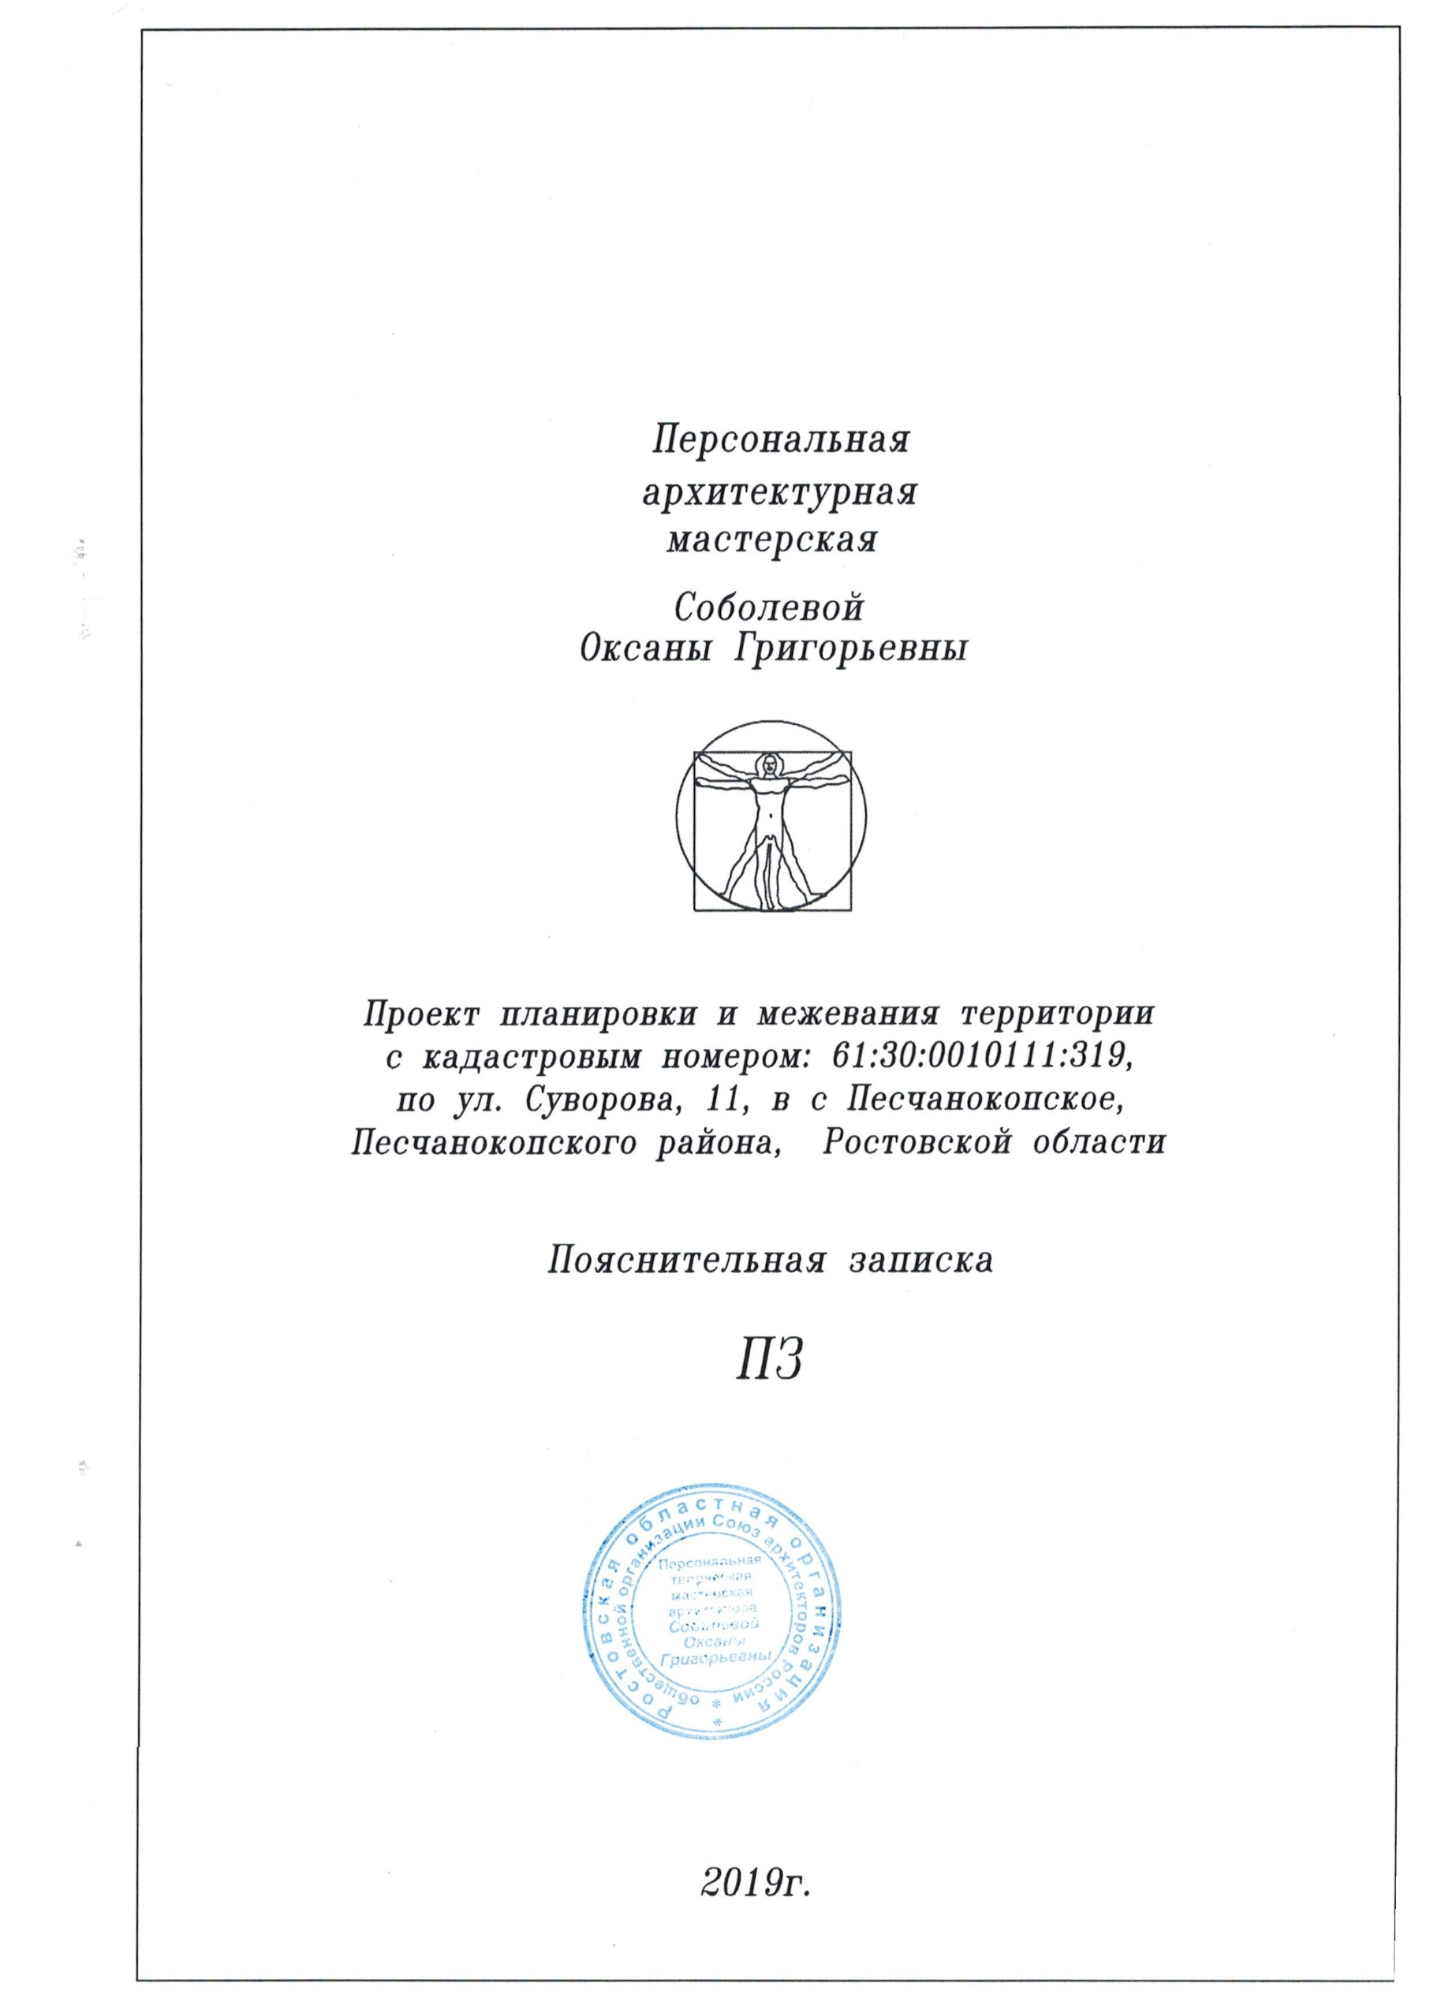
Приложение
к постановлению Администрации
Песчанокопского района
от 09.10.2020 № 772

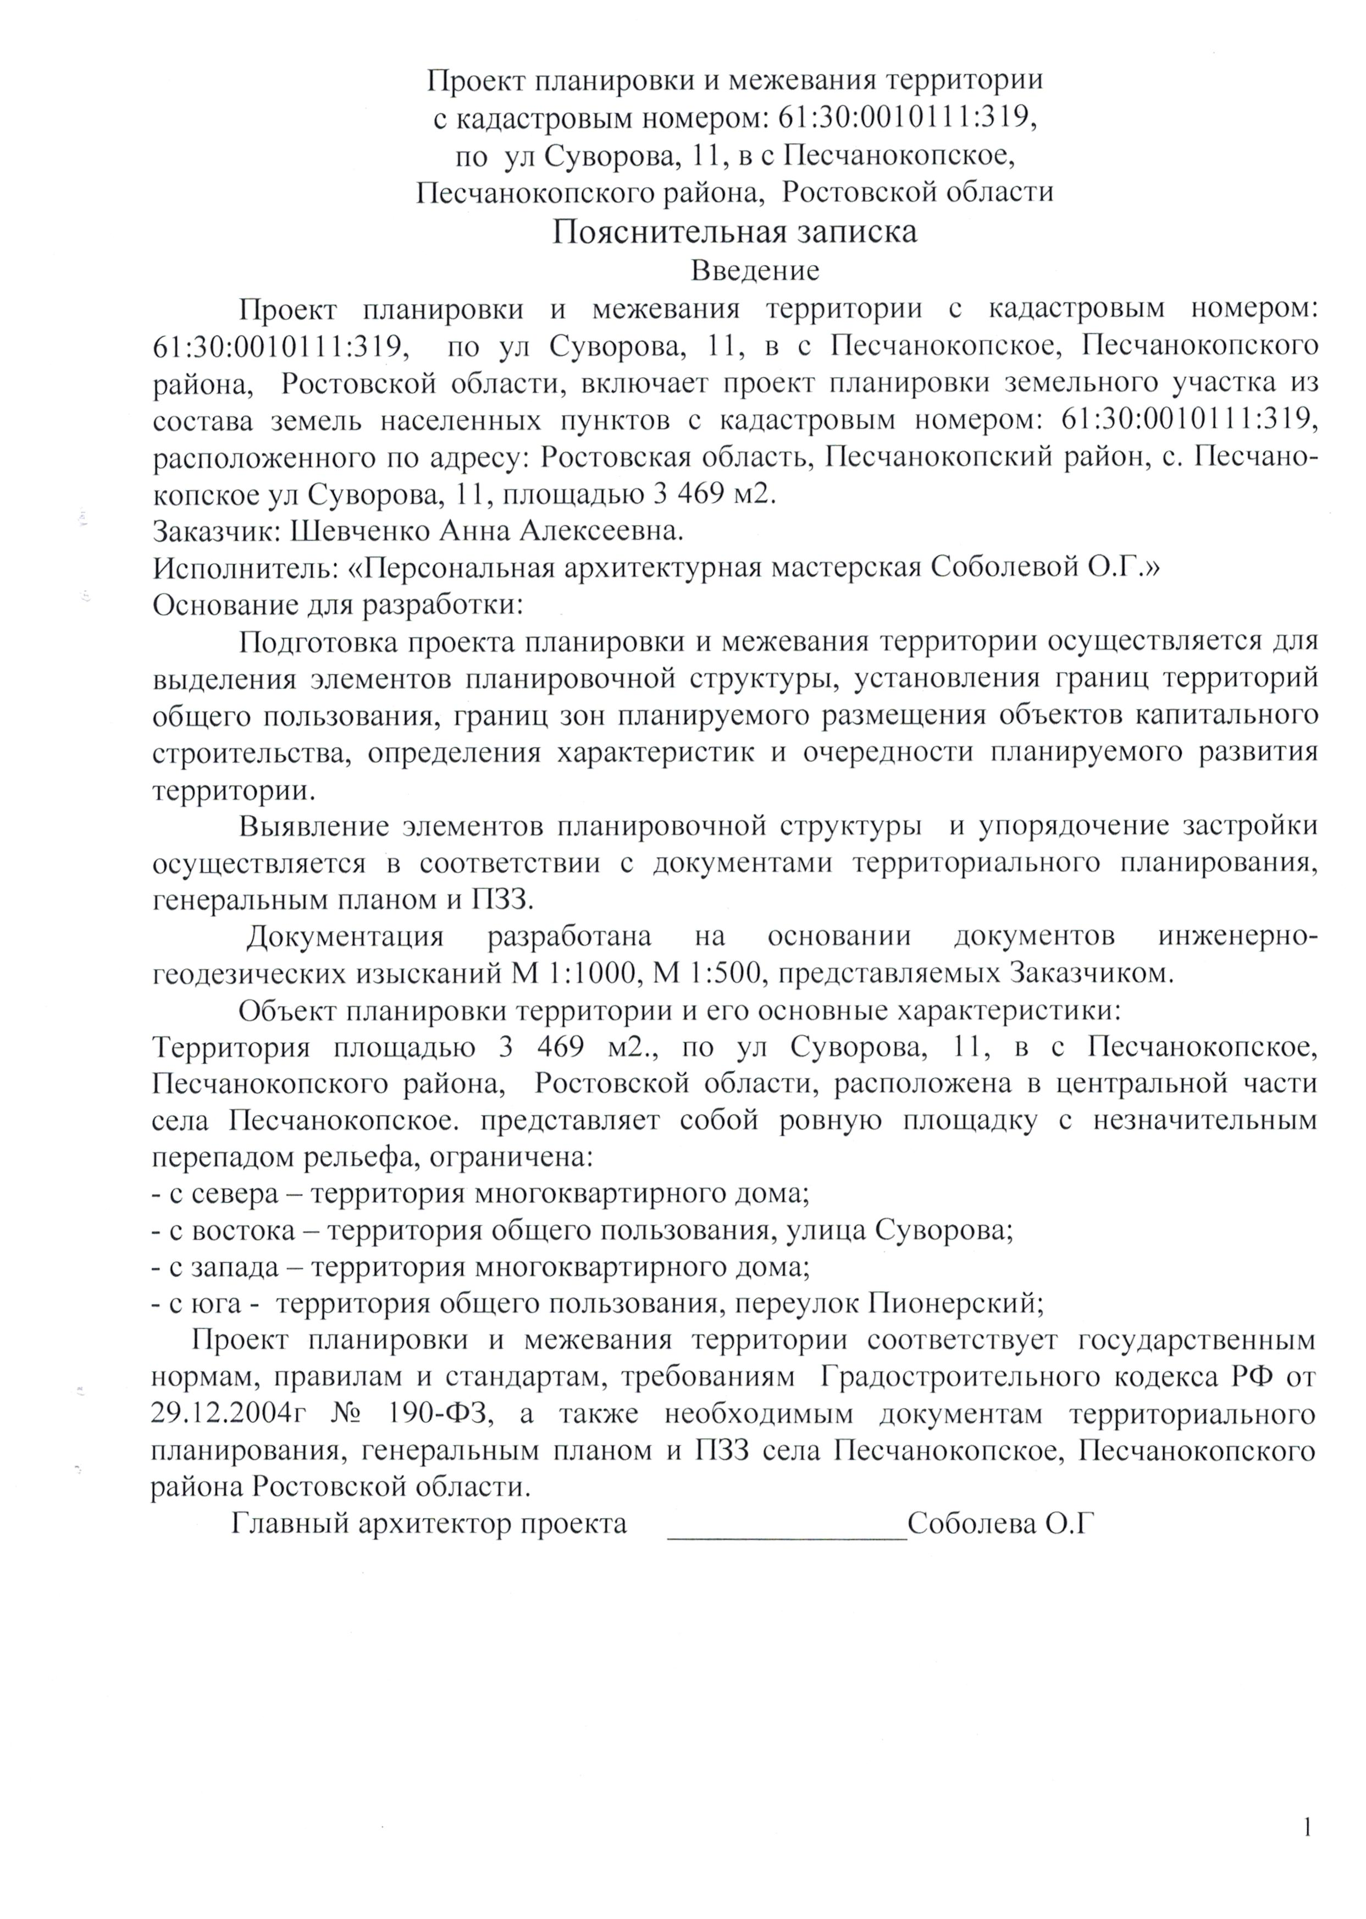
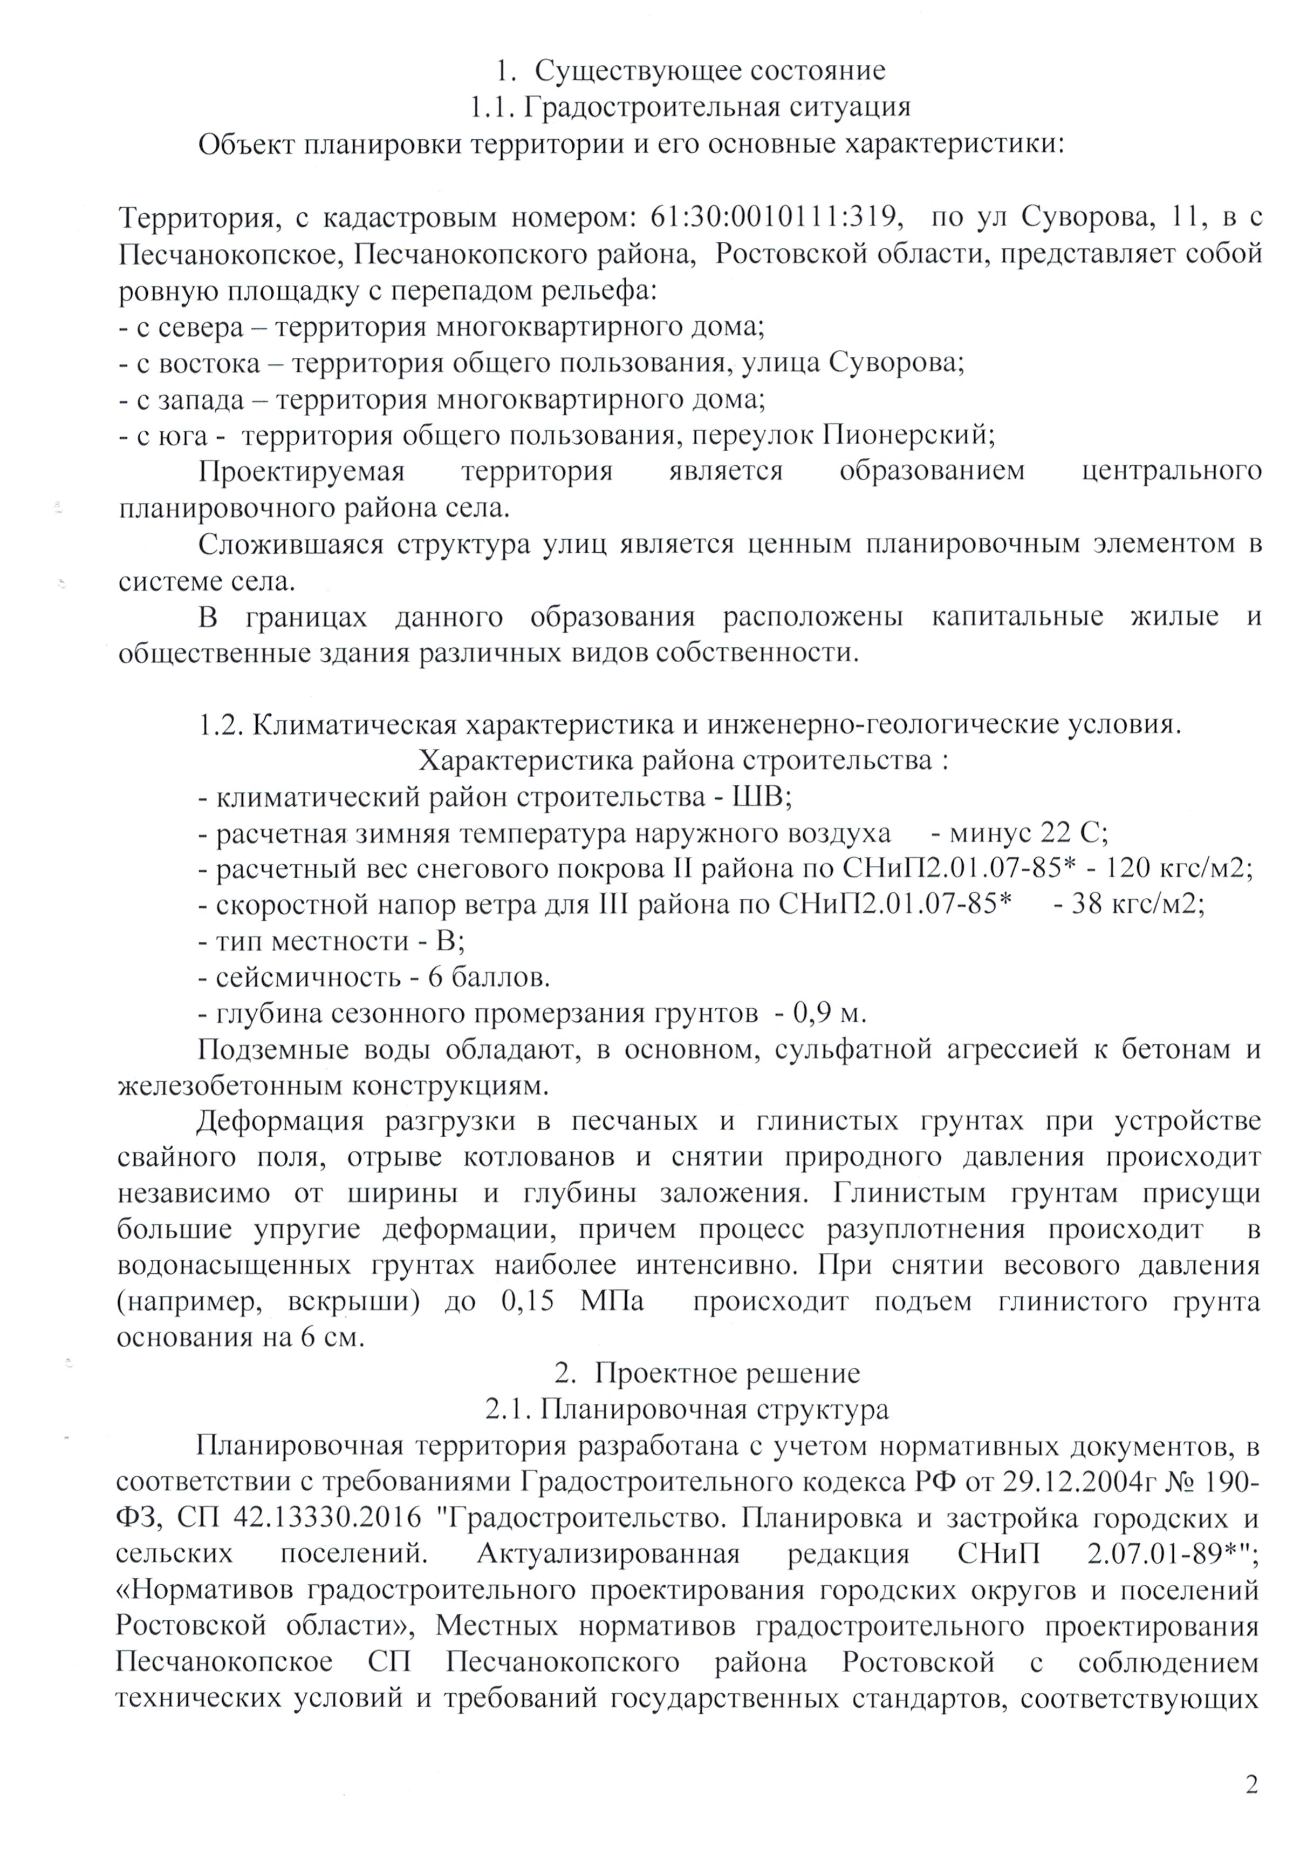
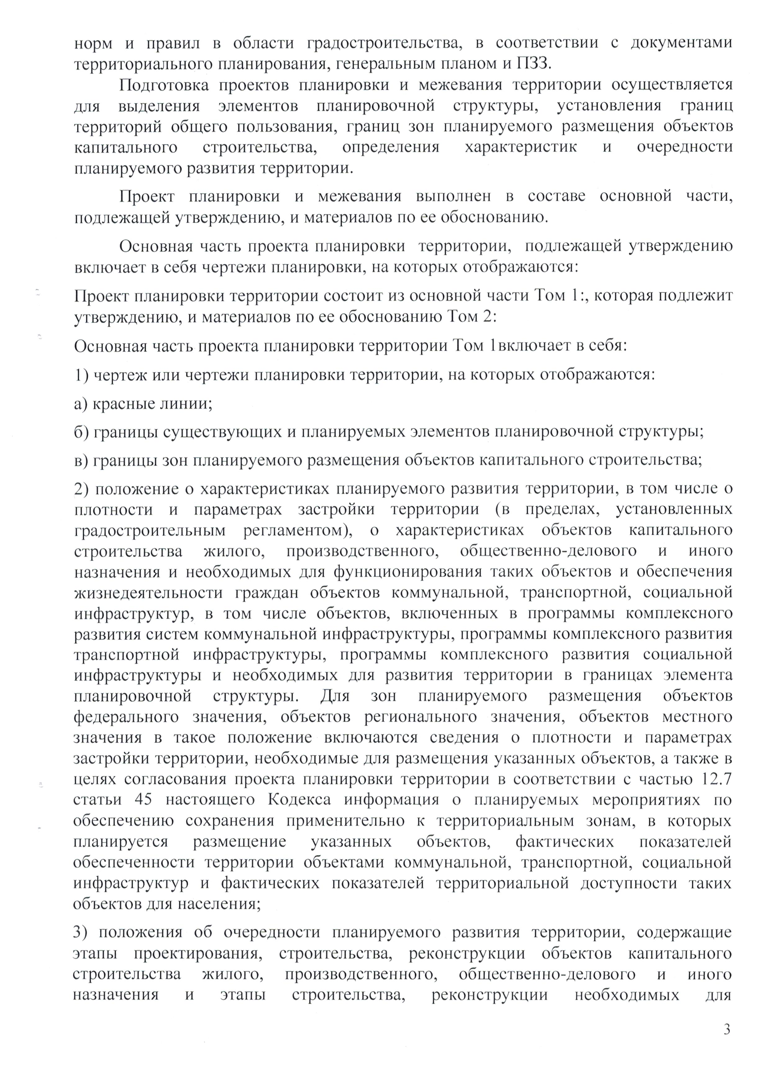
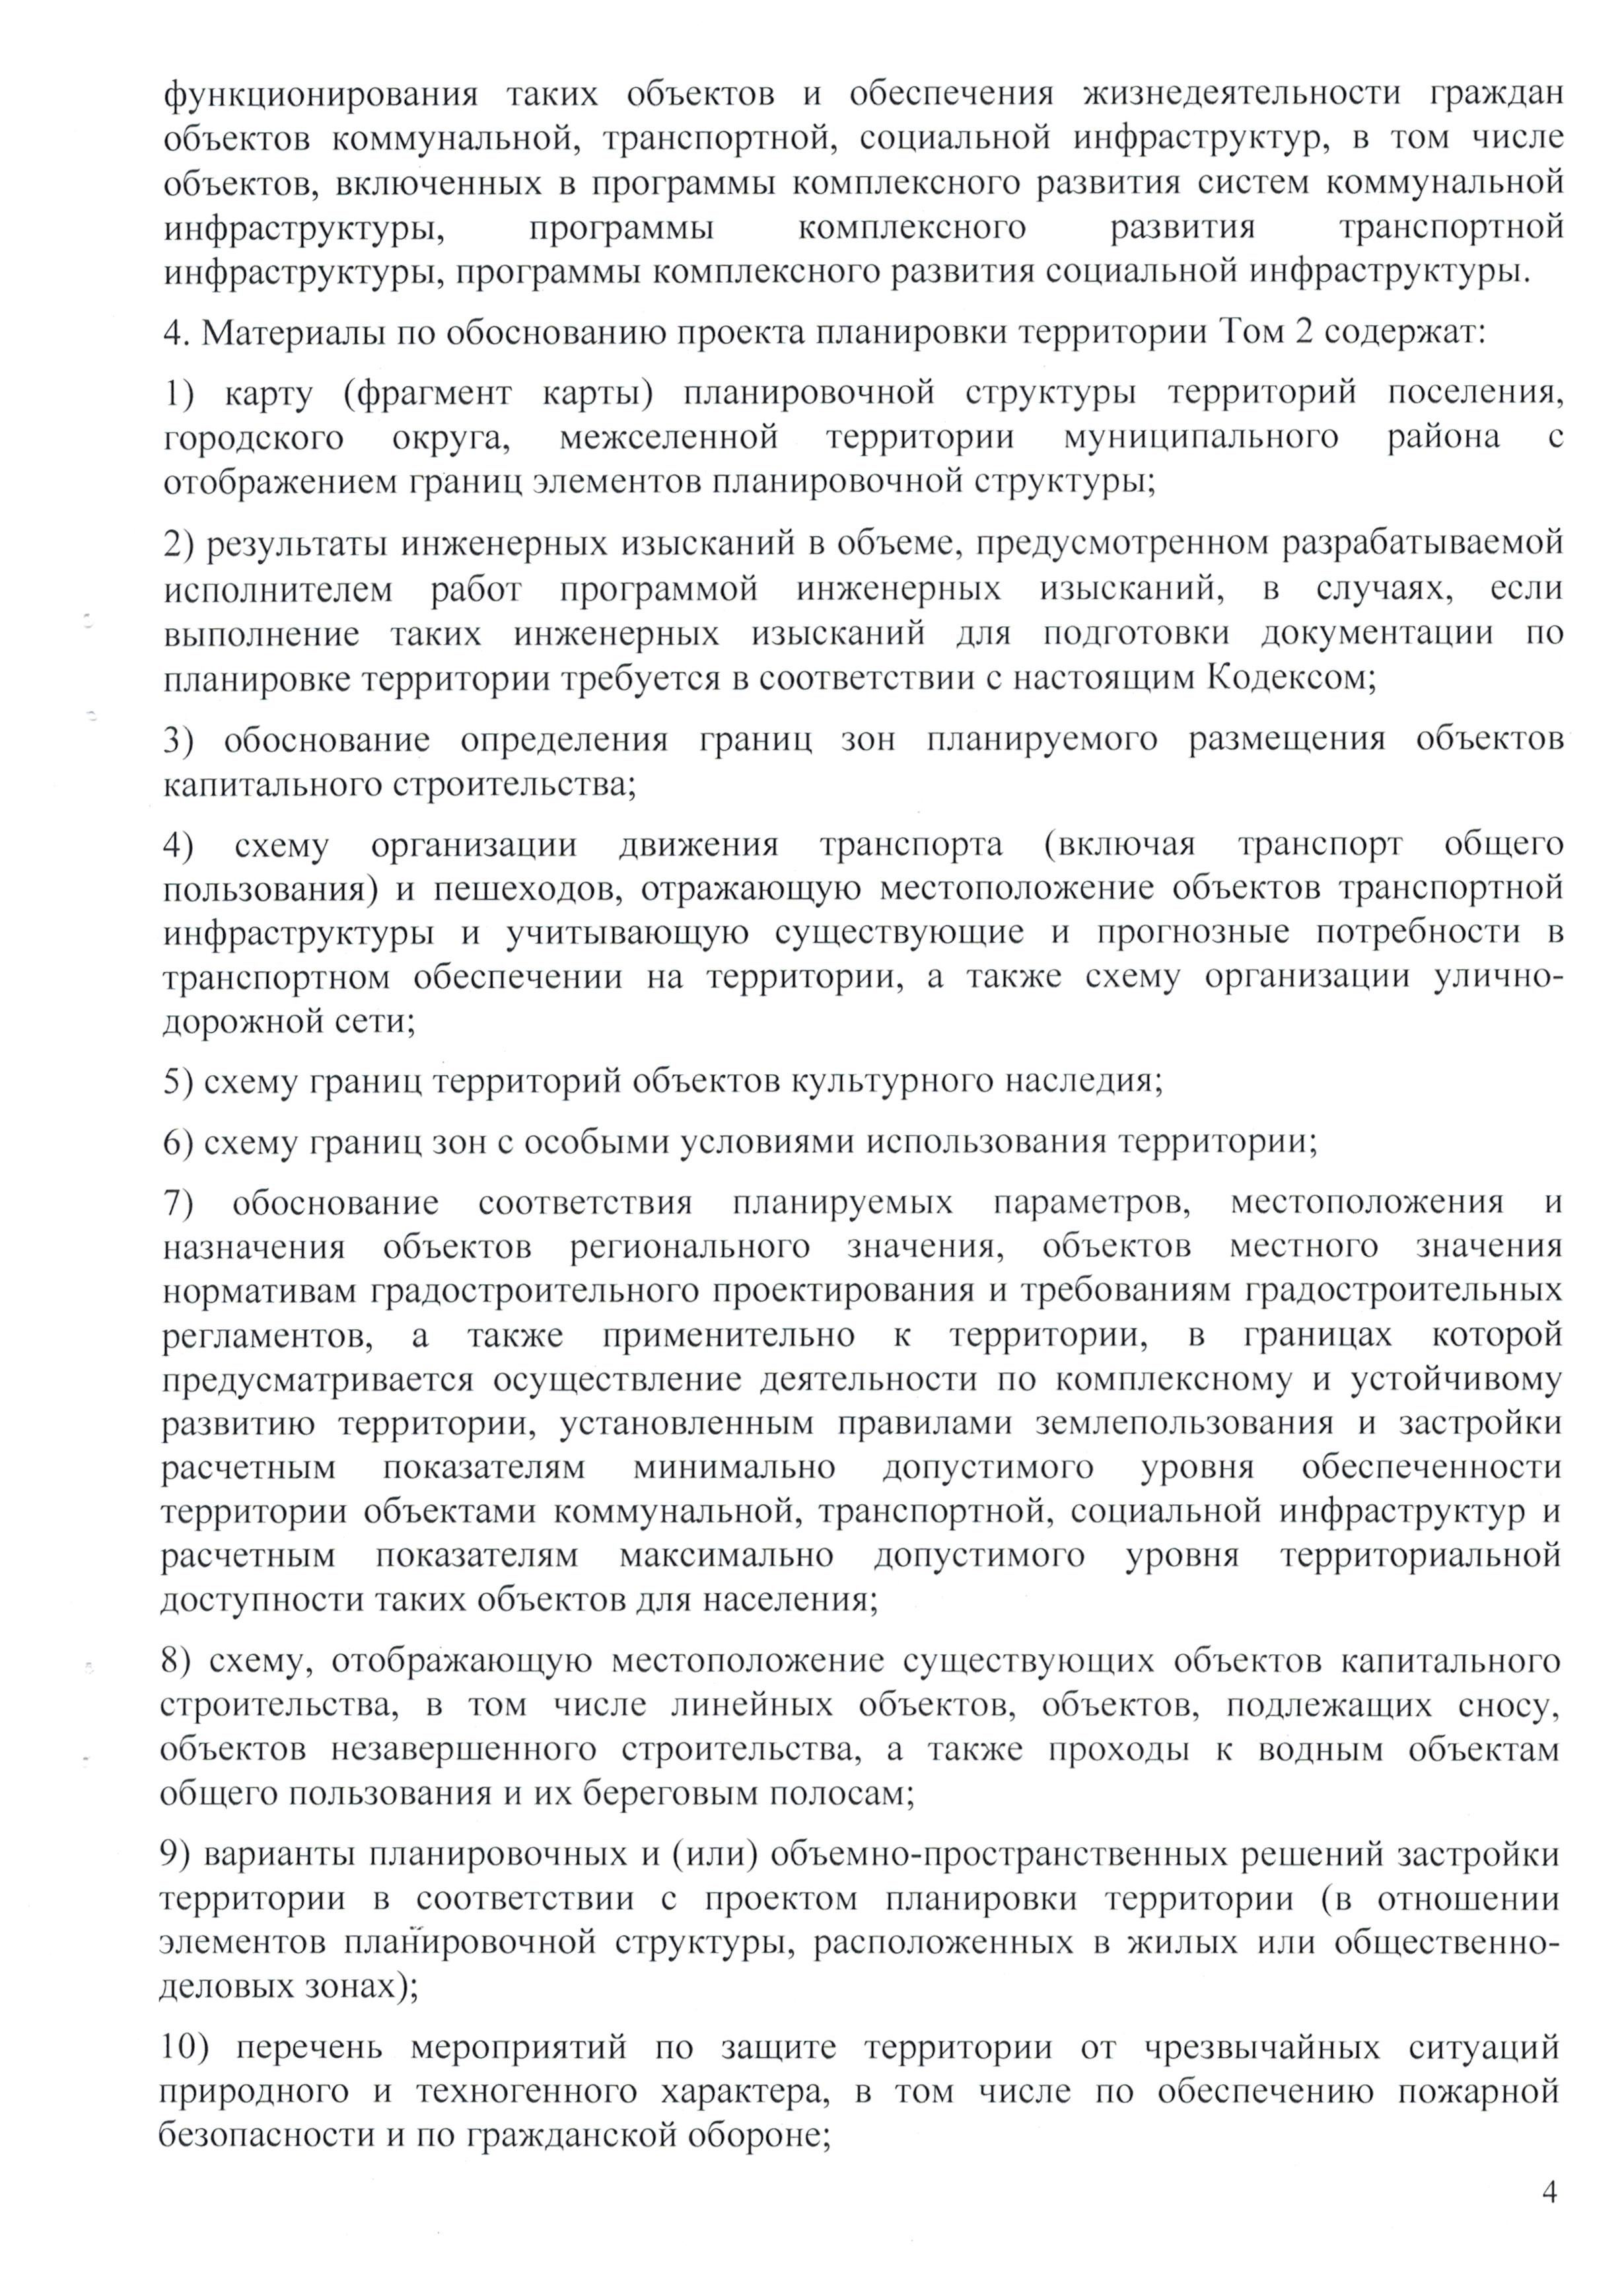
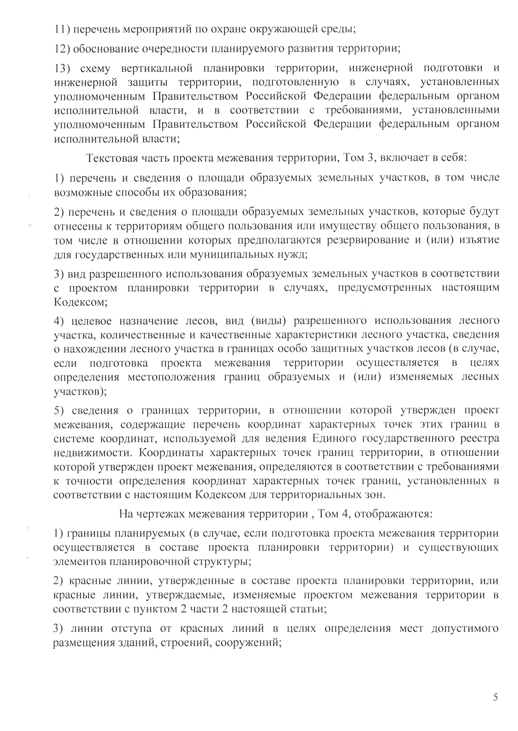
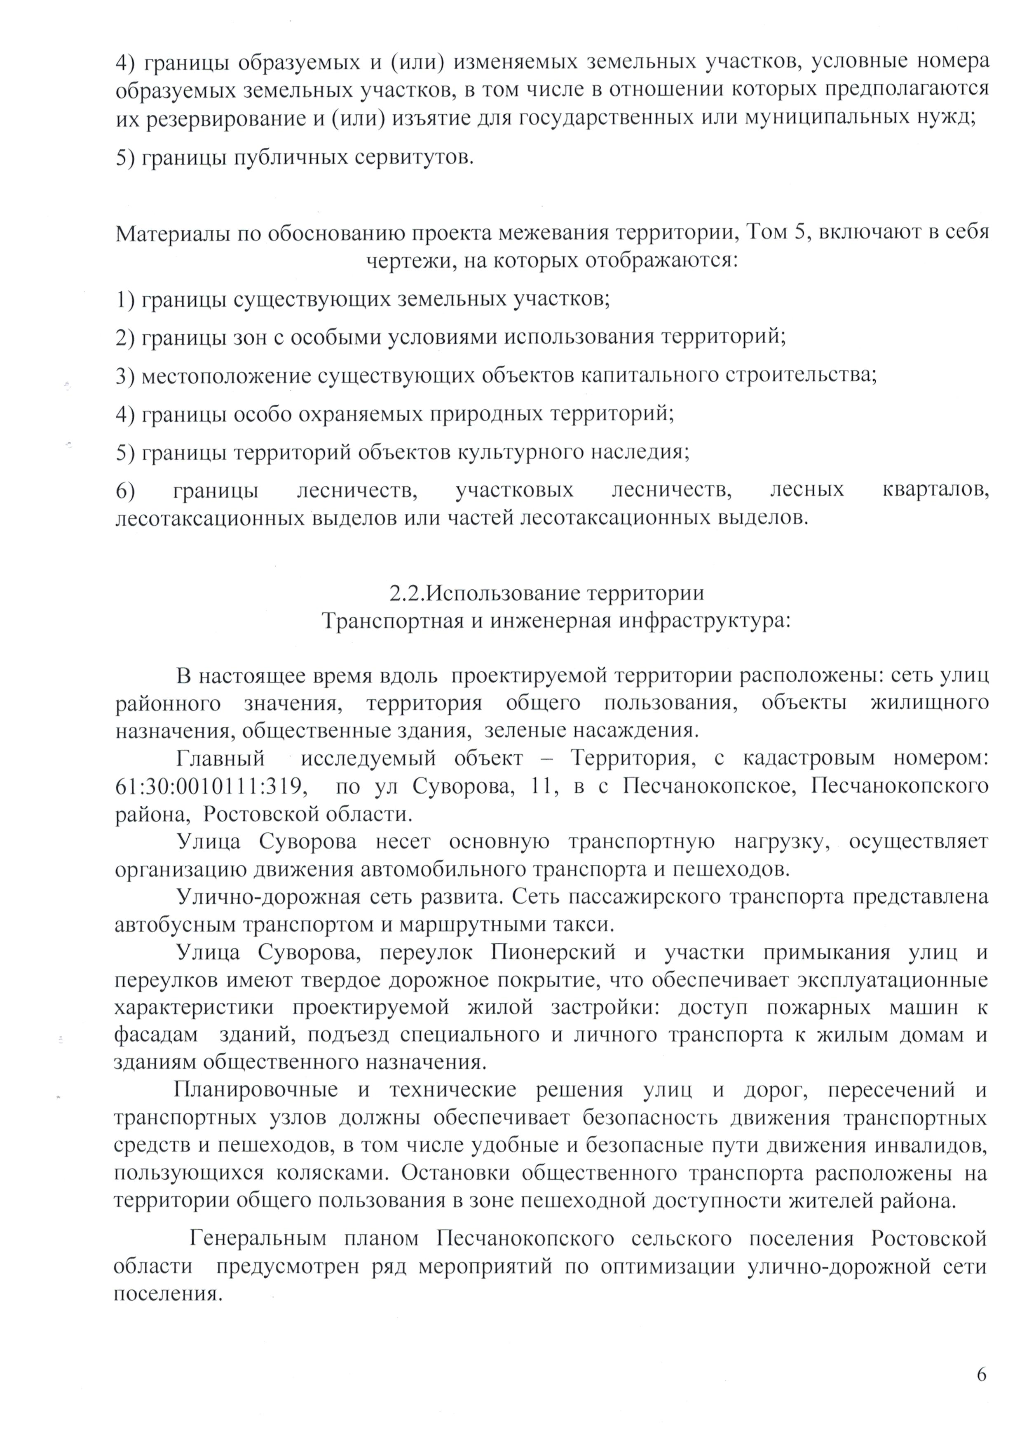
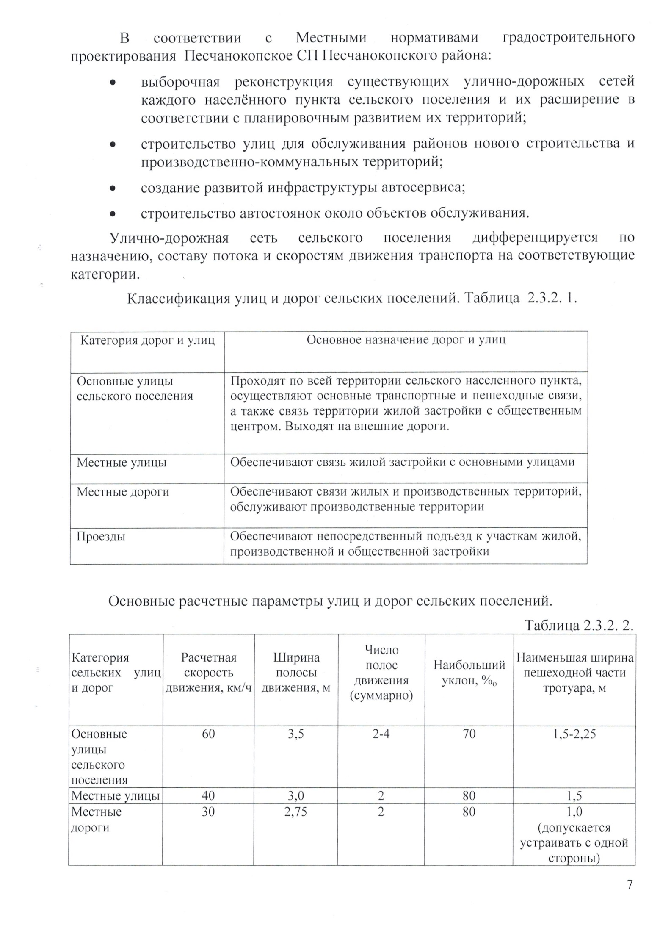
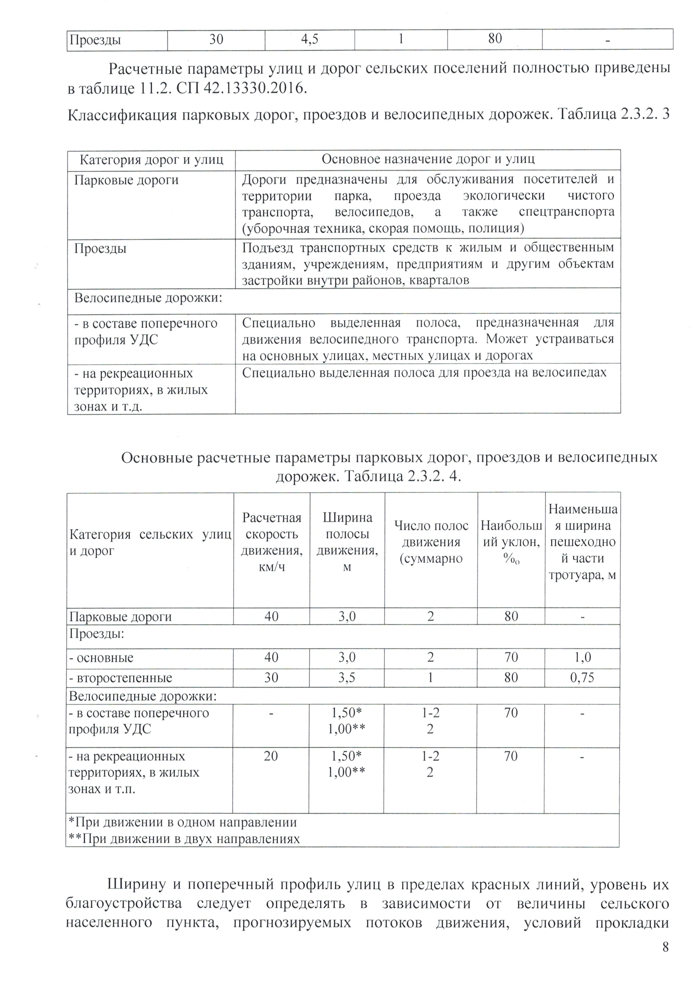
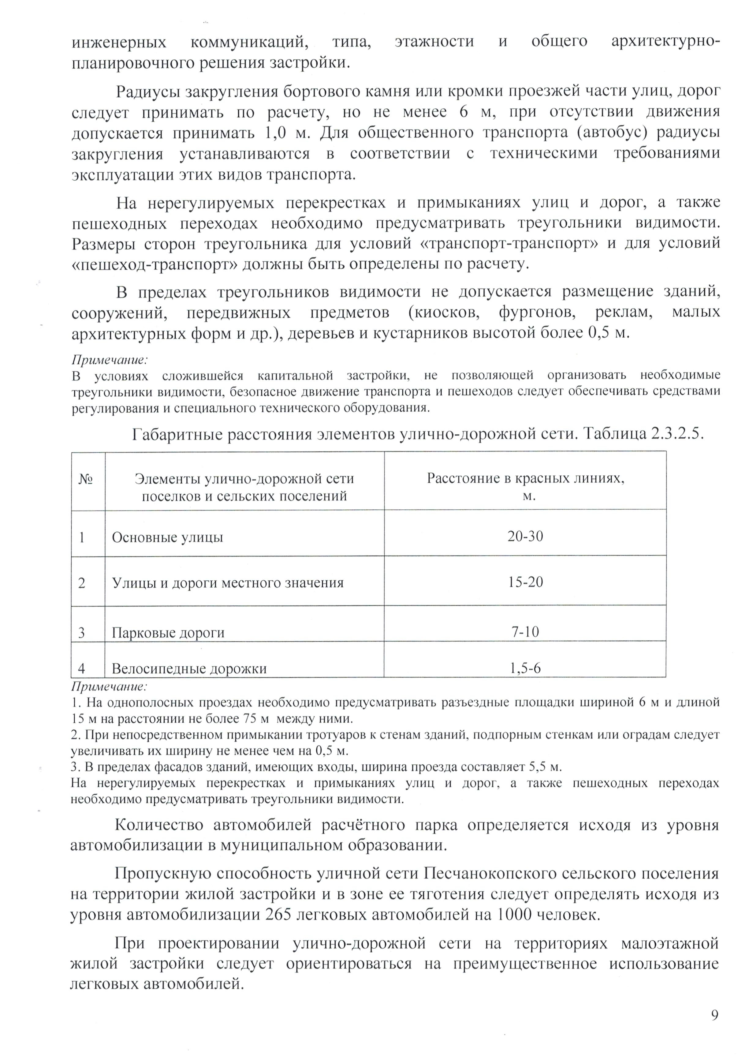
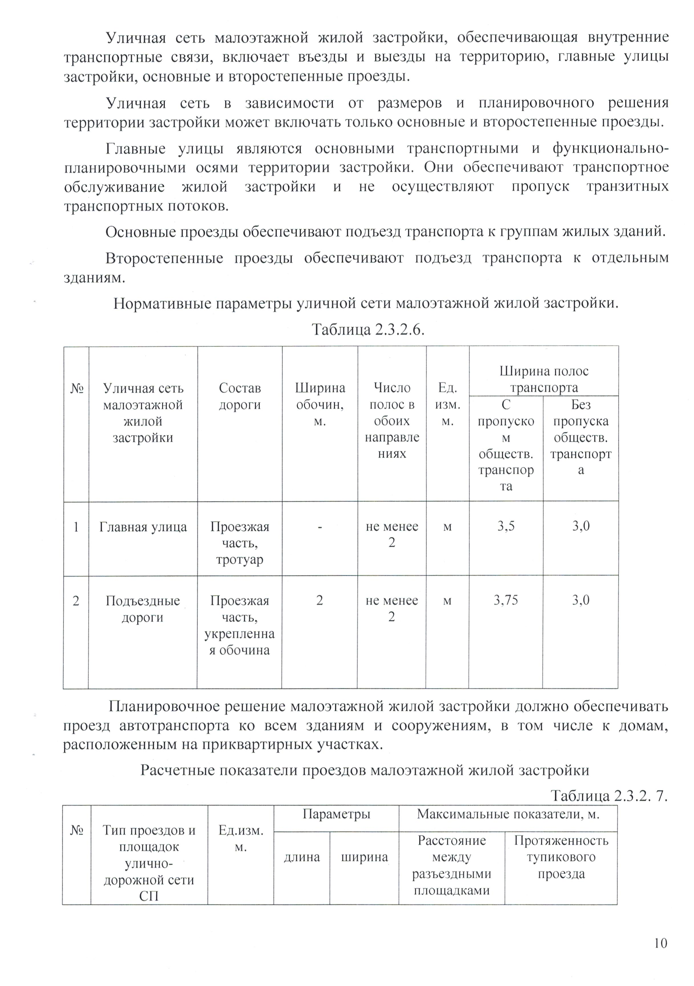
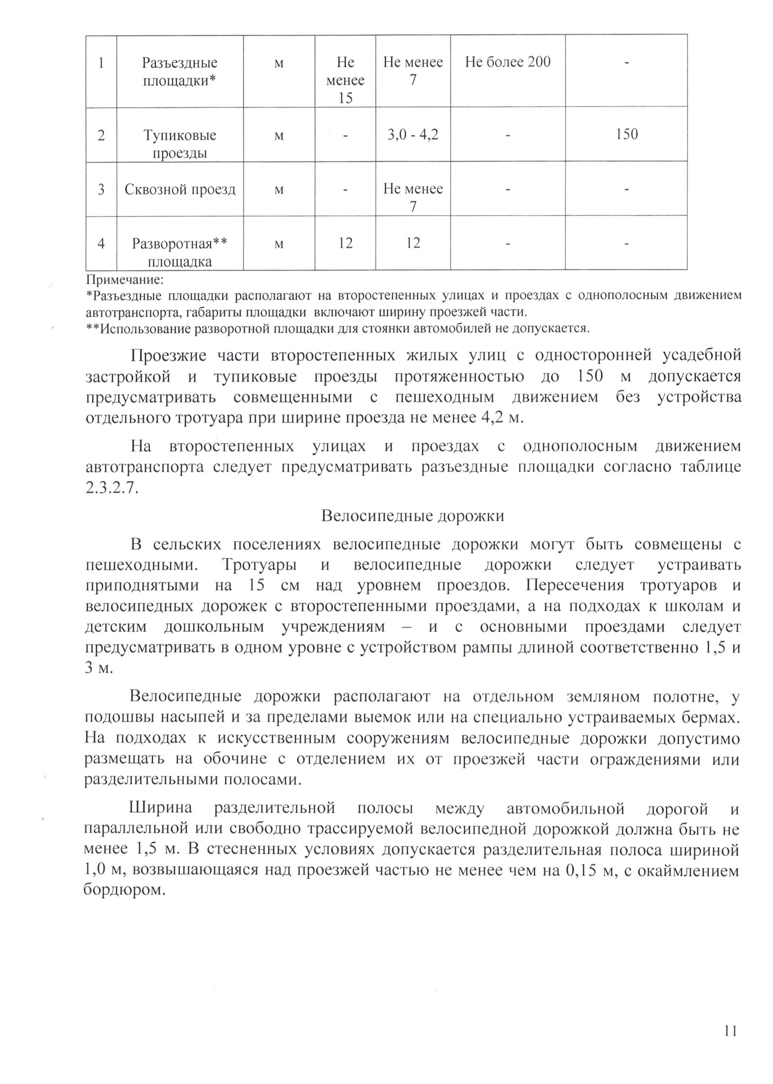
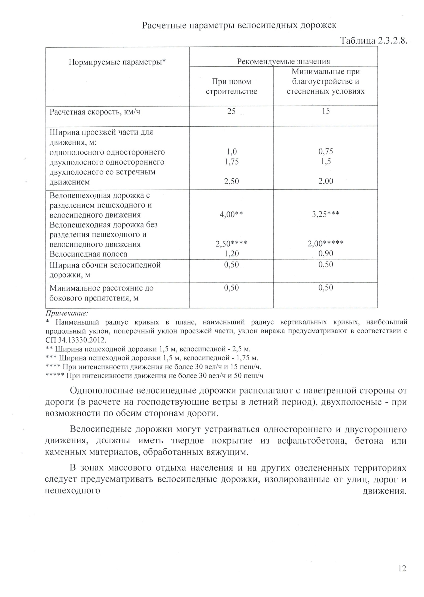
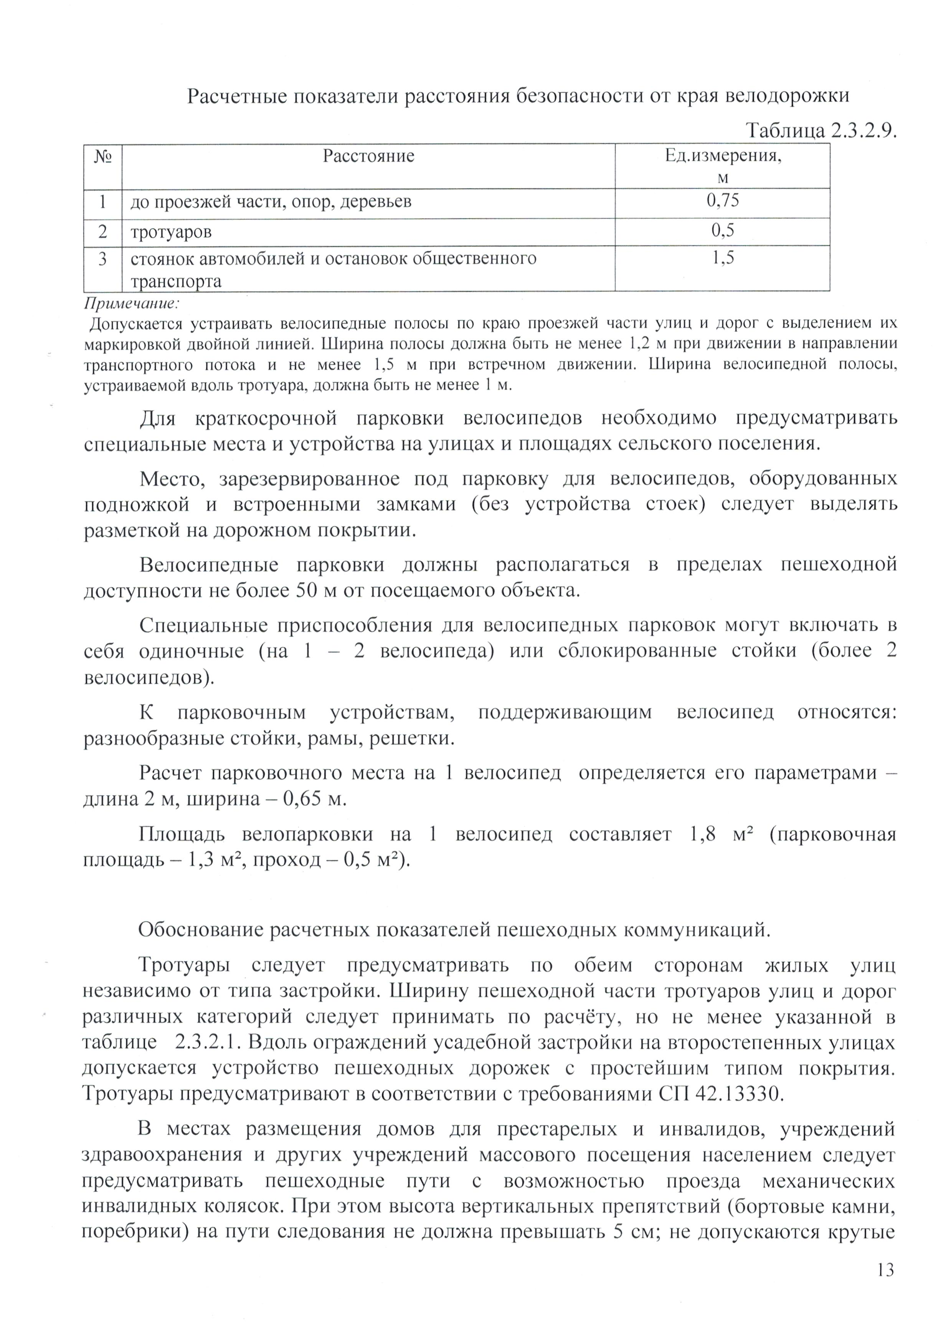
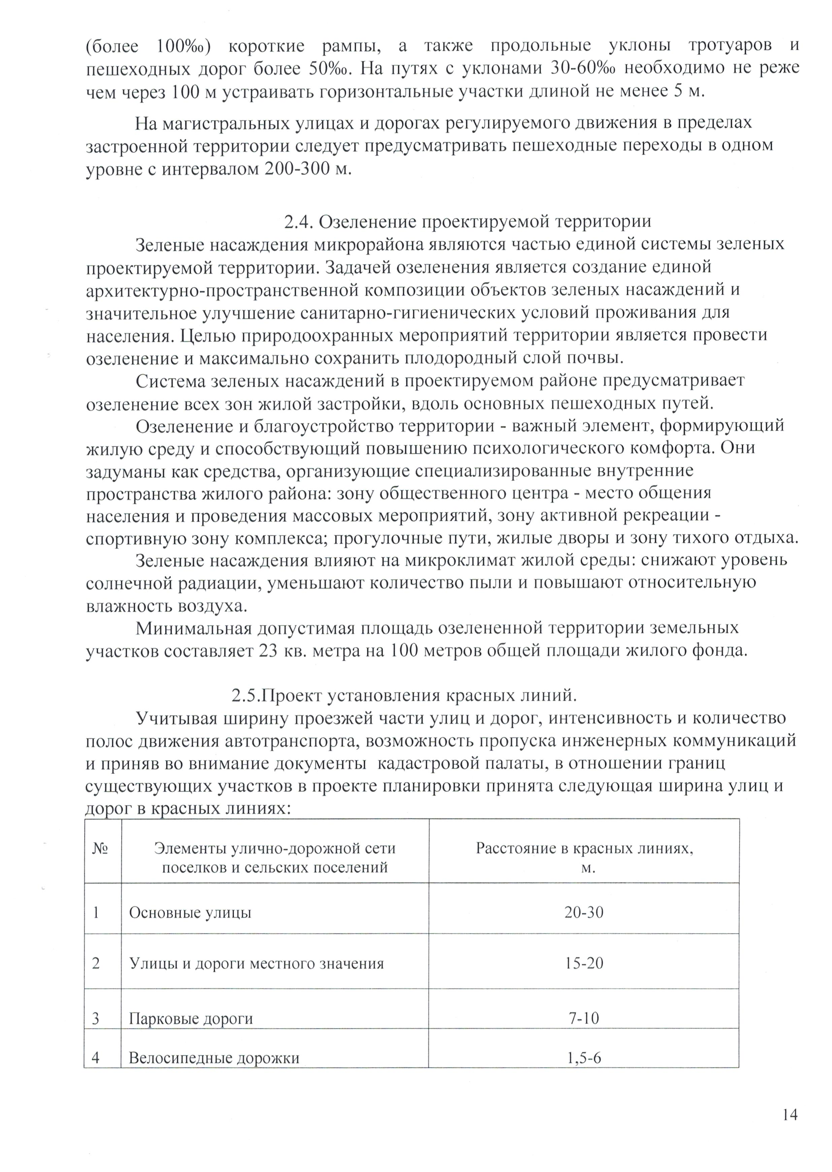
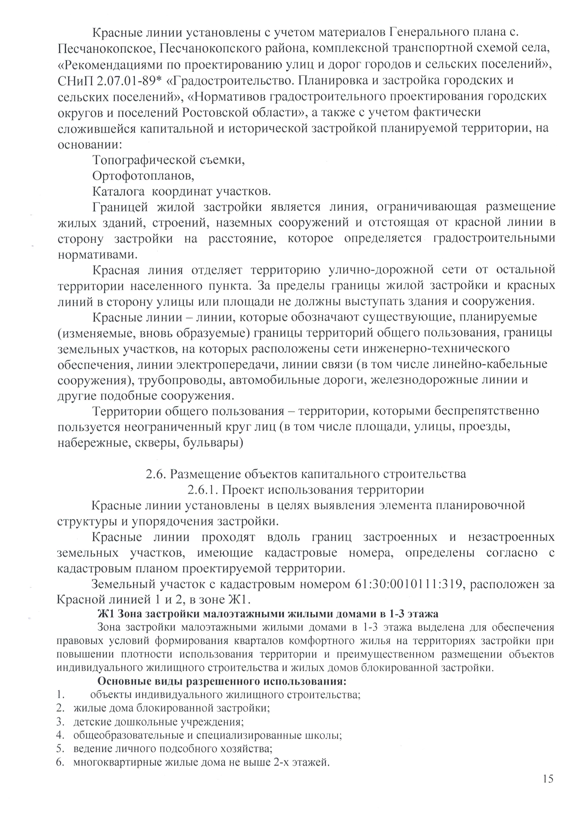
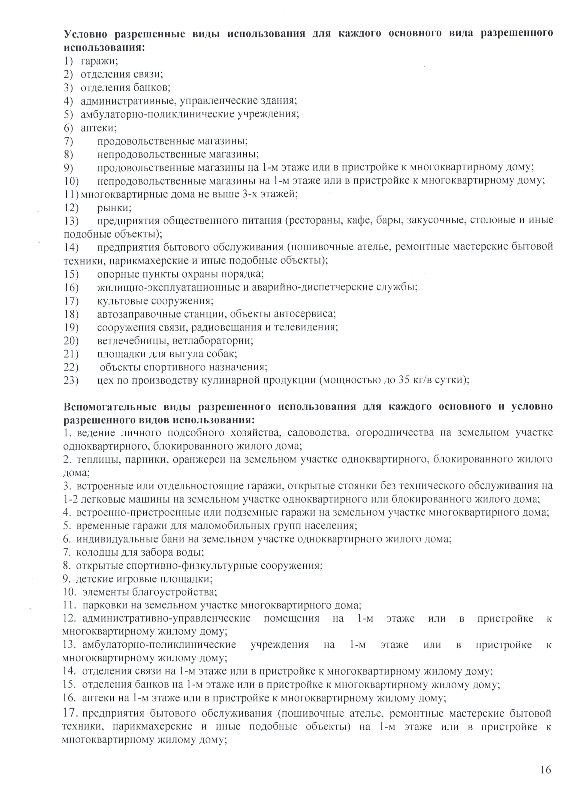
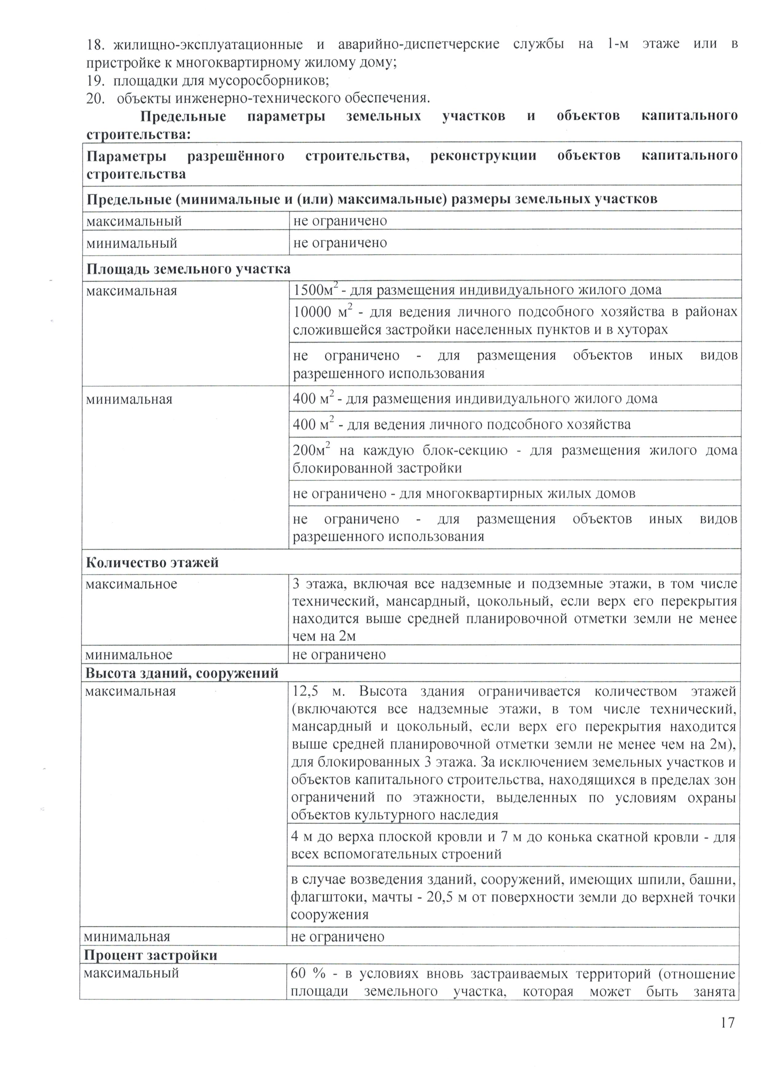
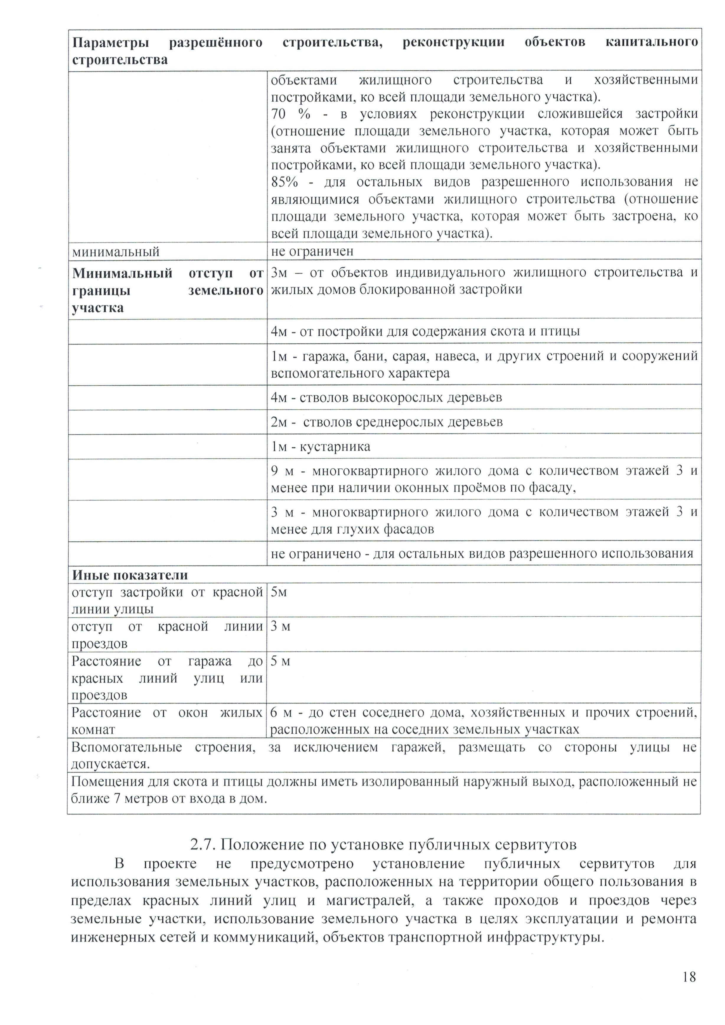
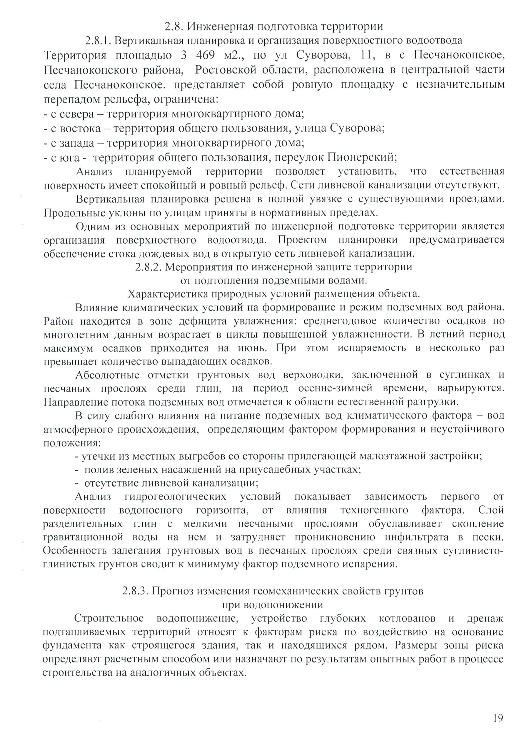
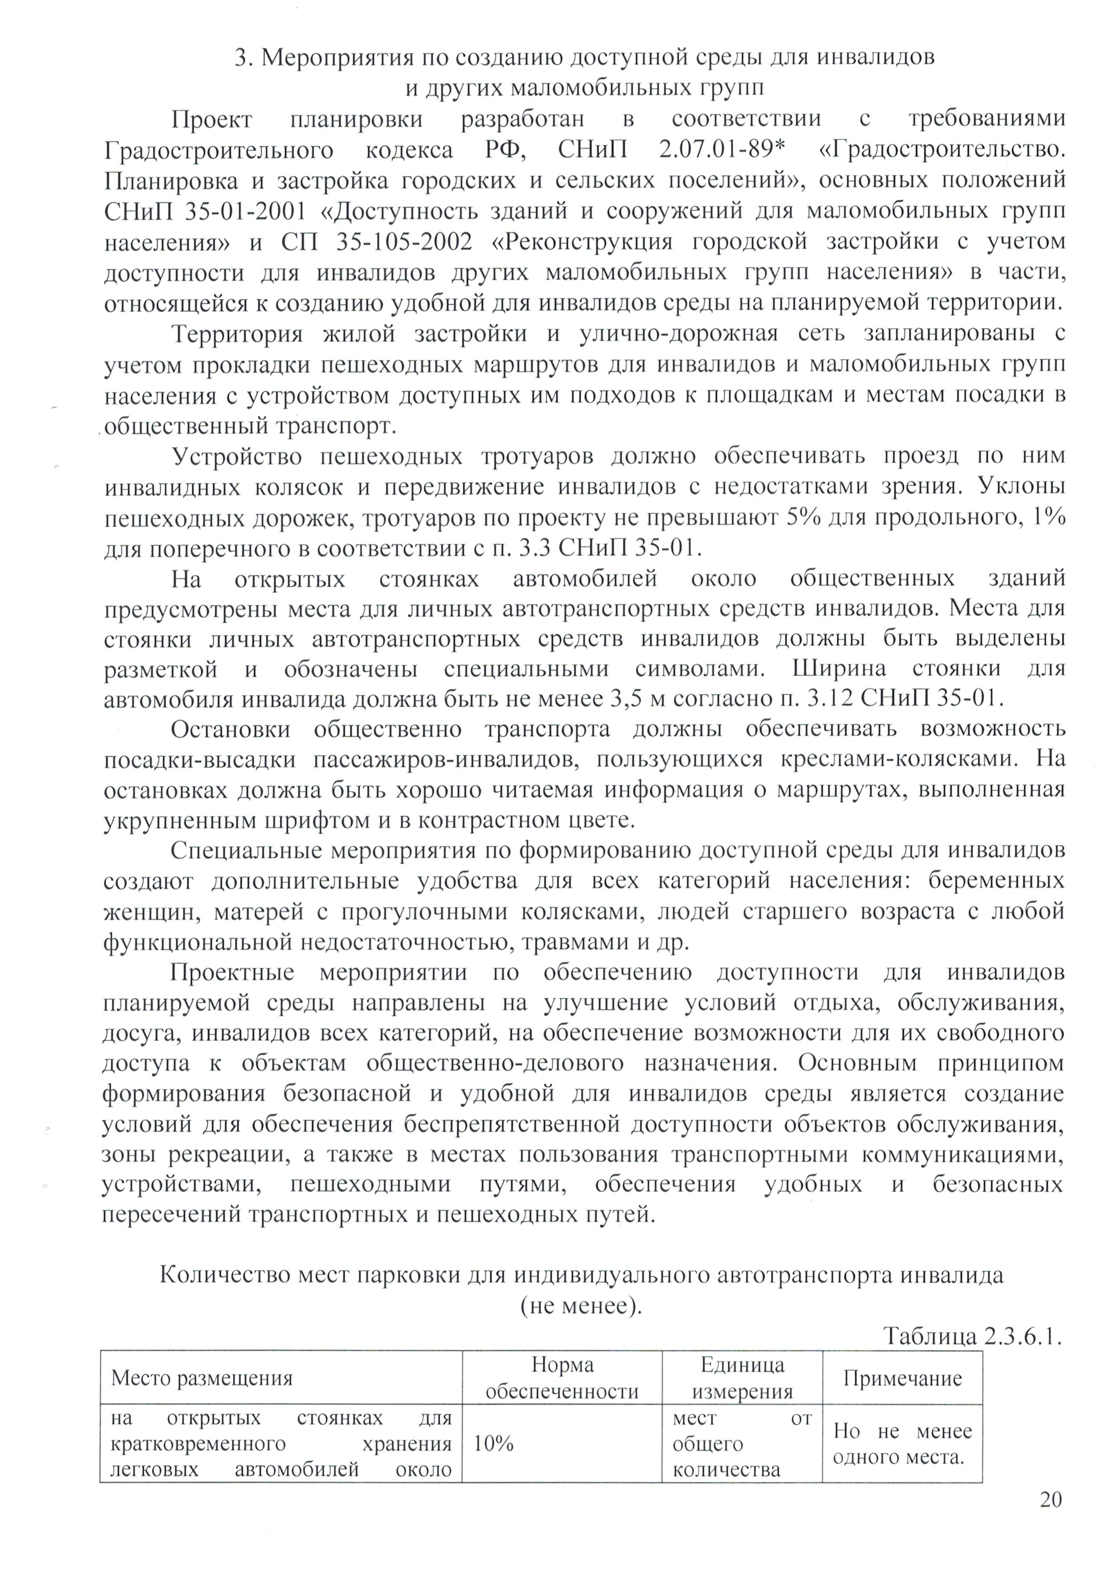
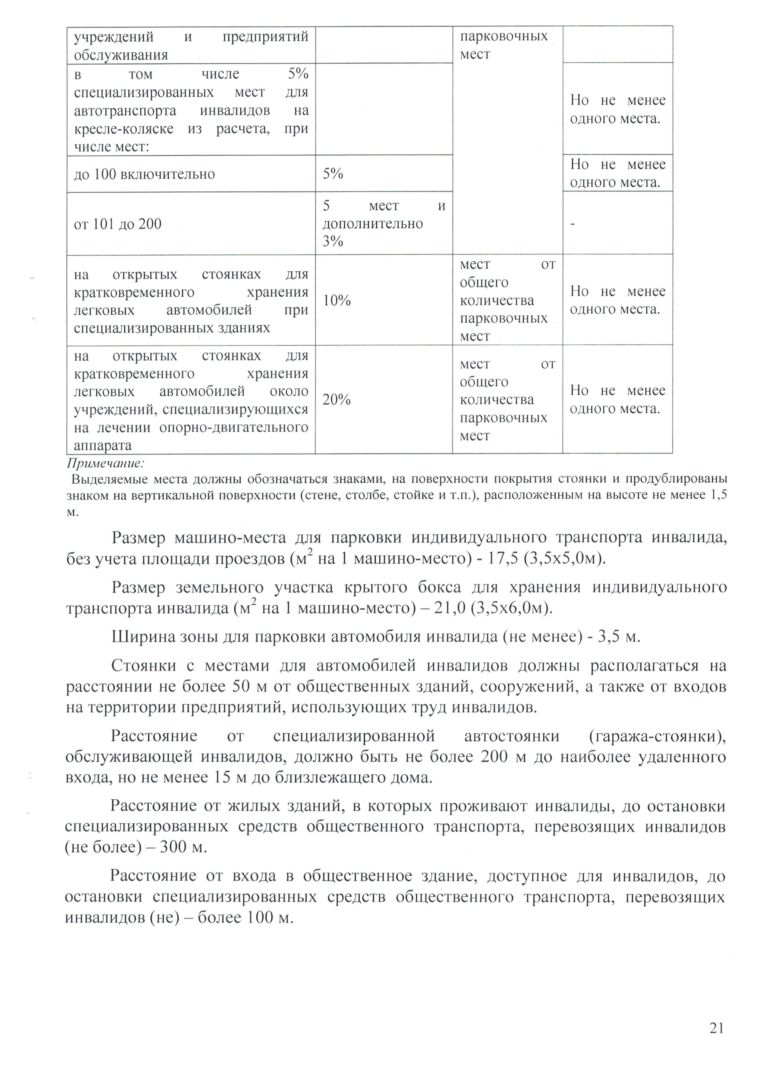
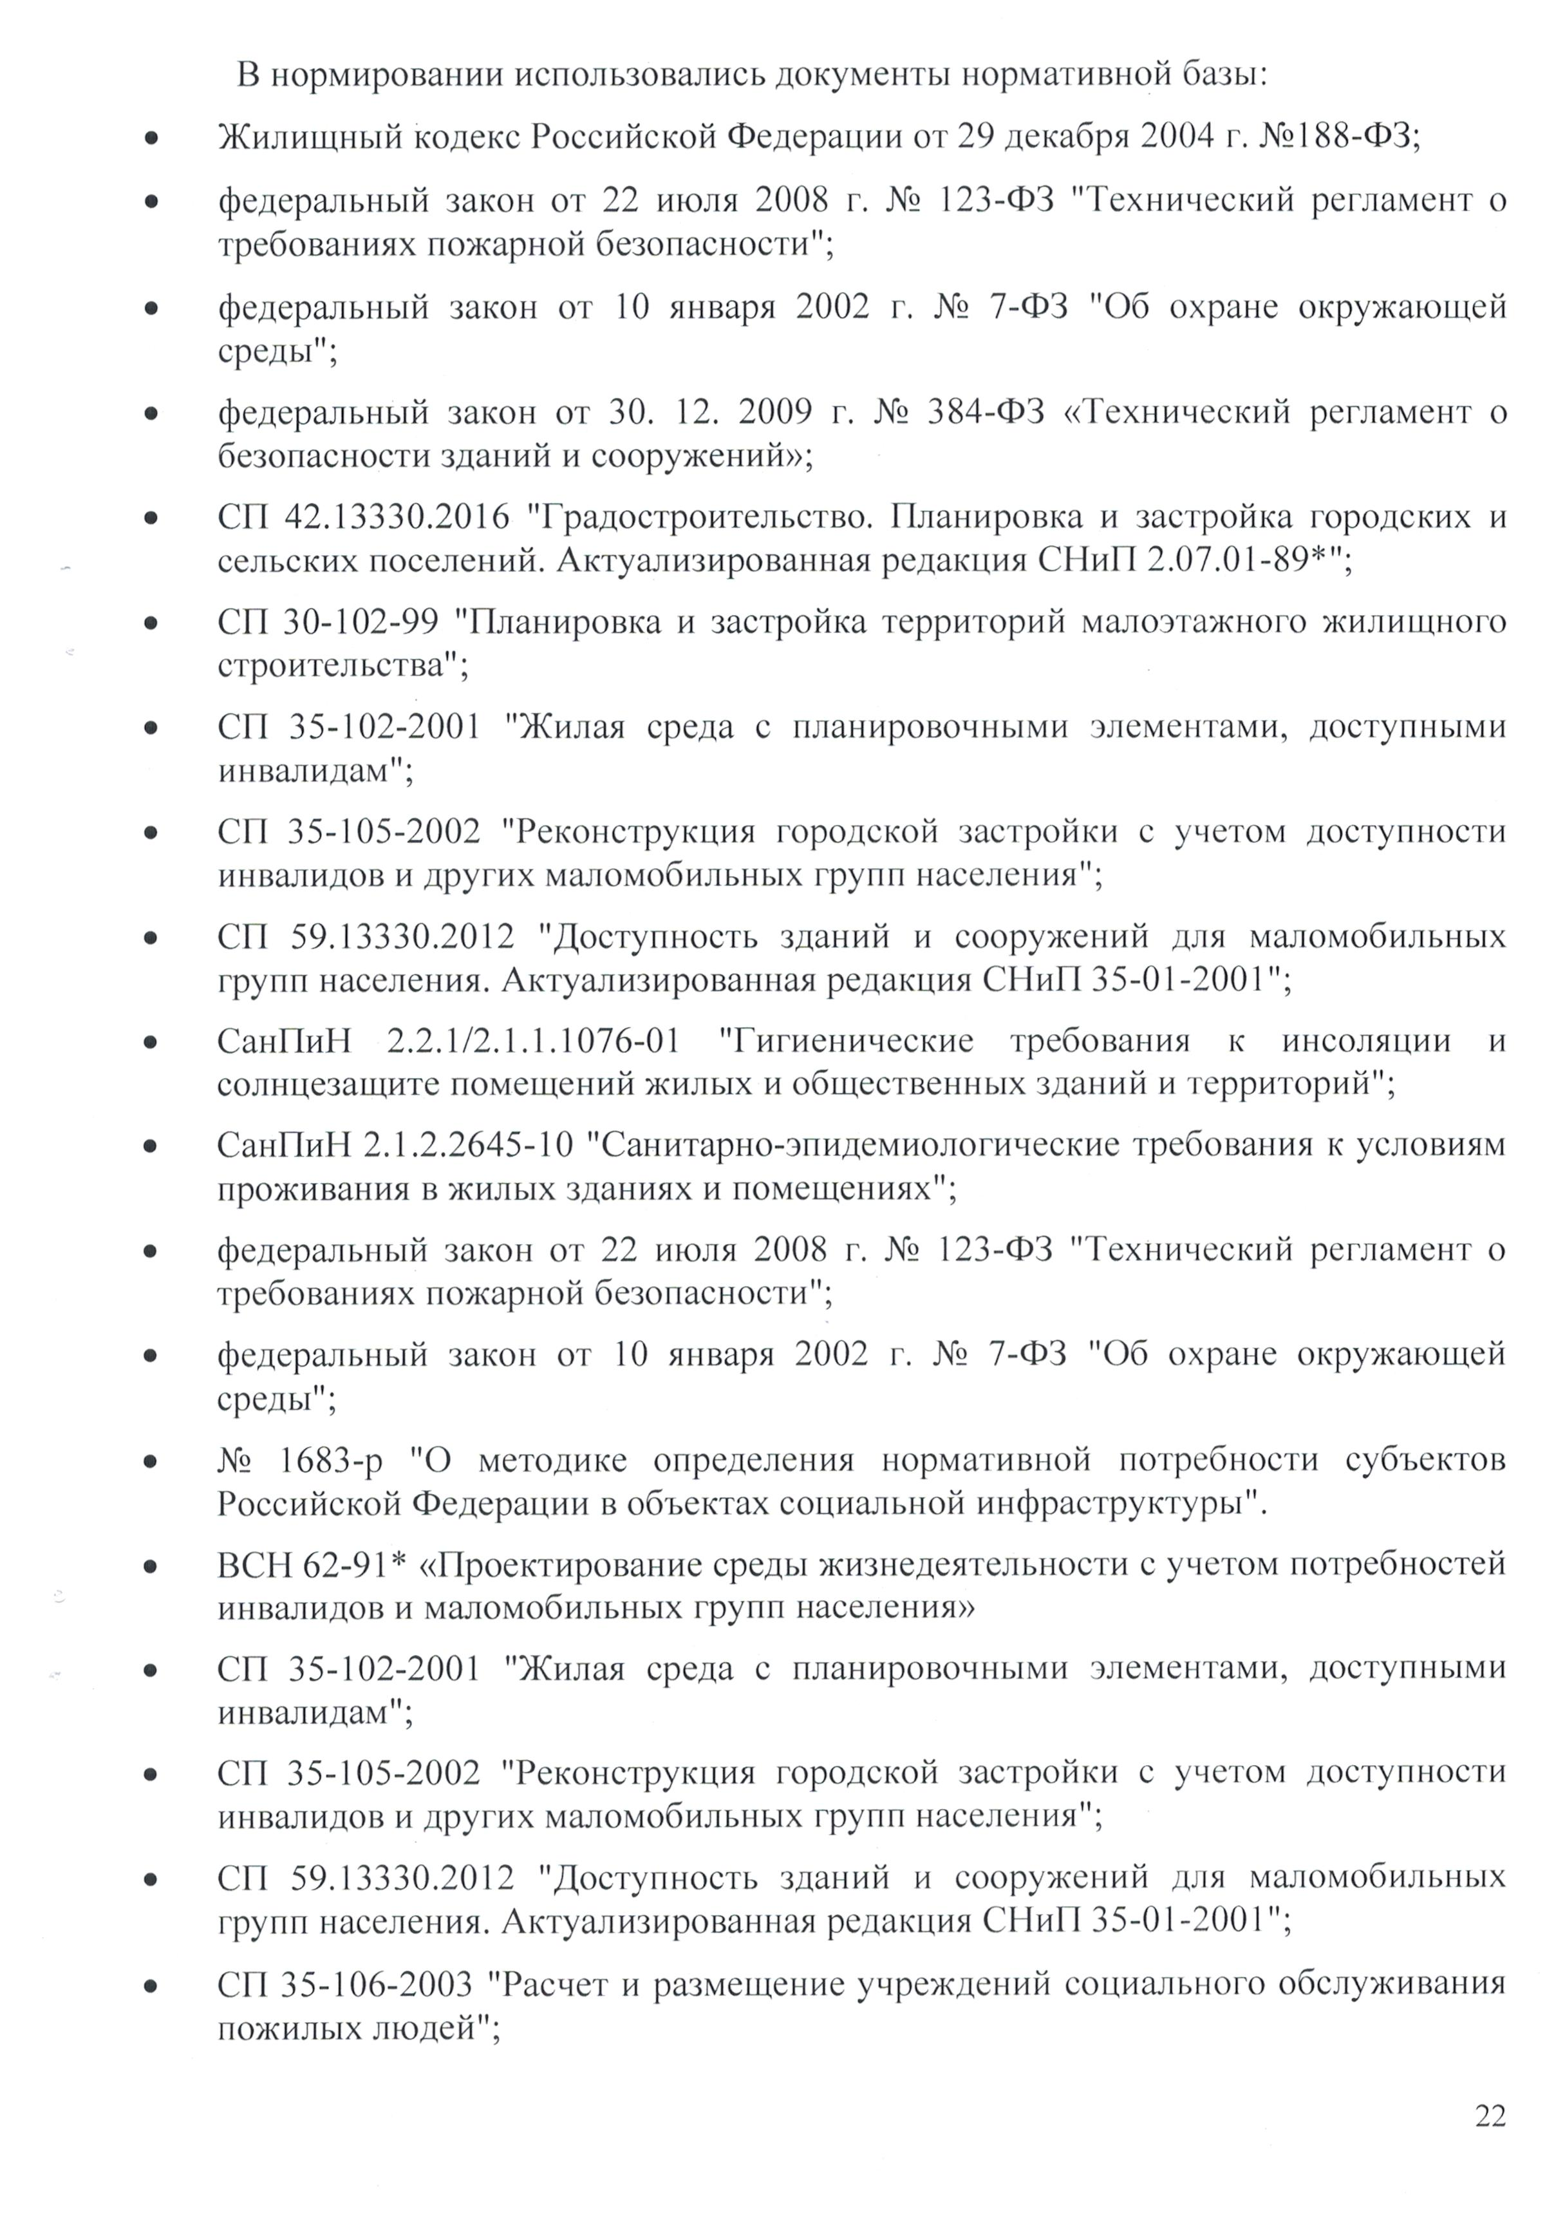
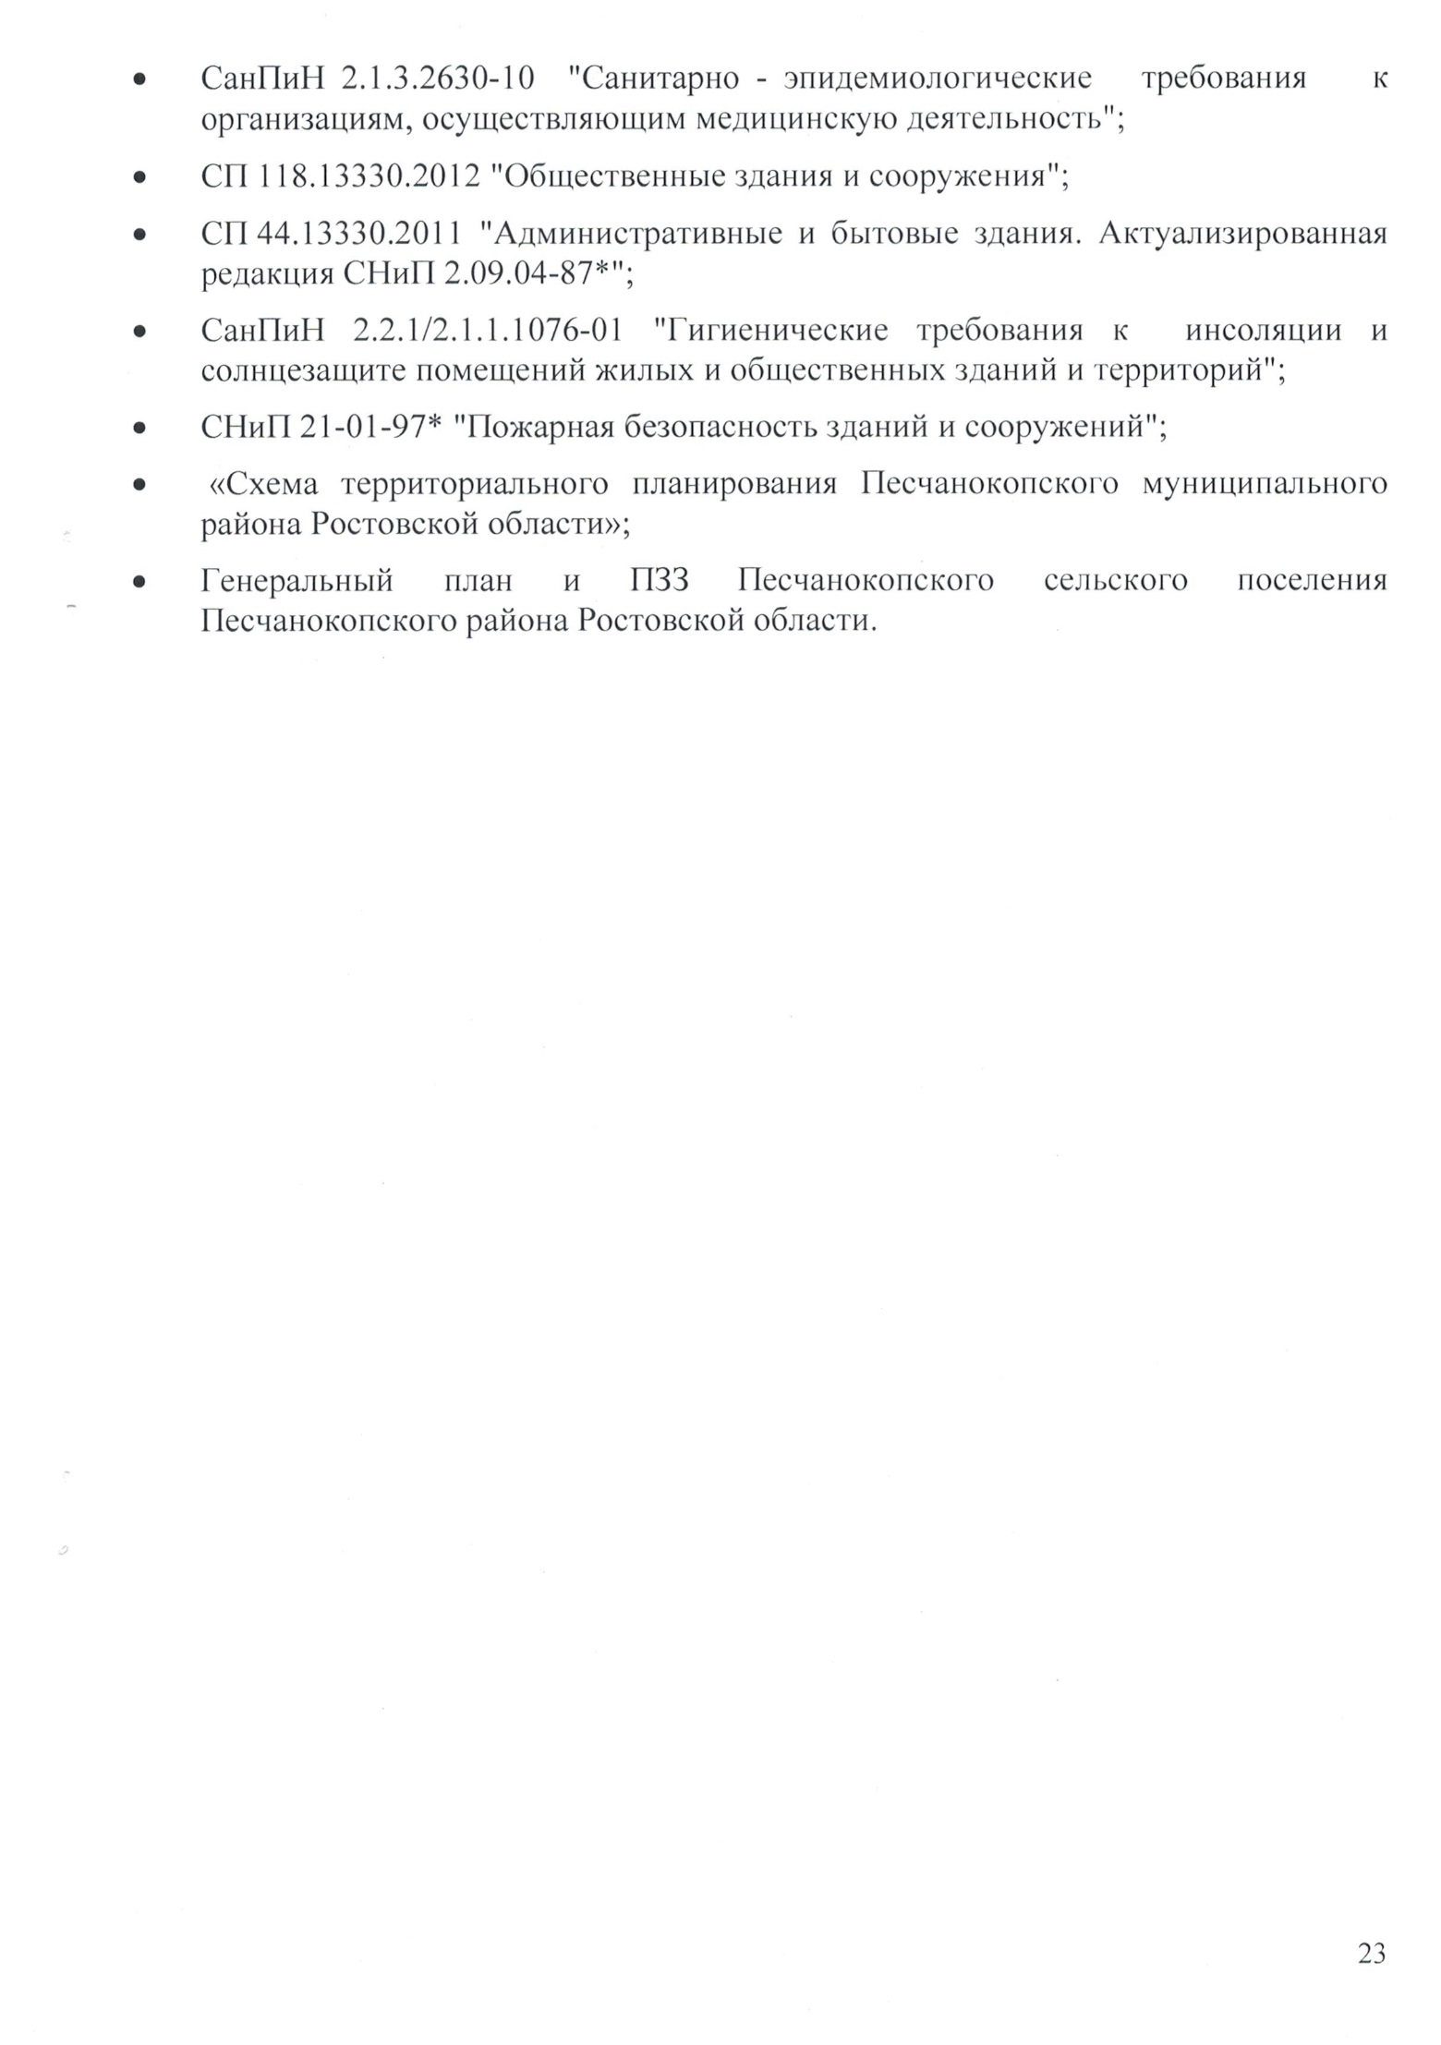

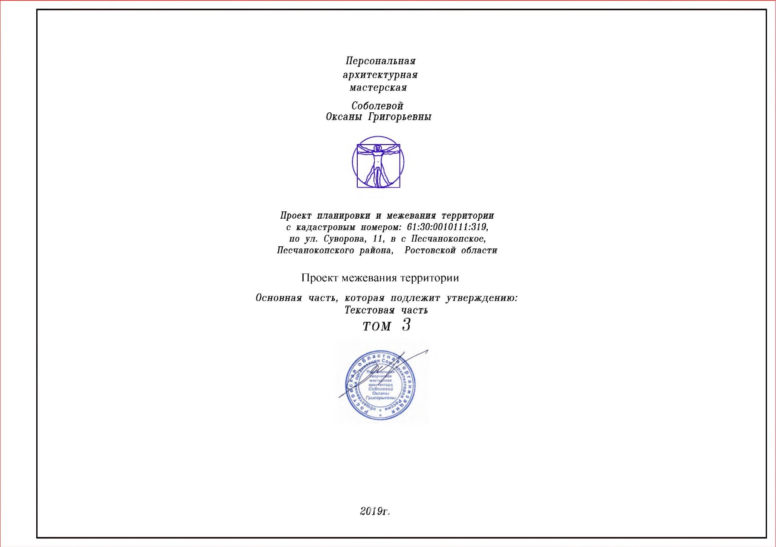

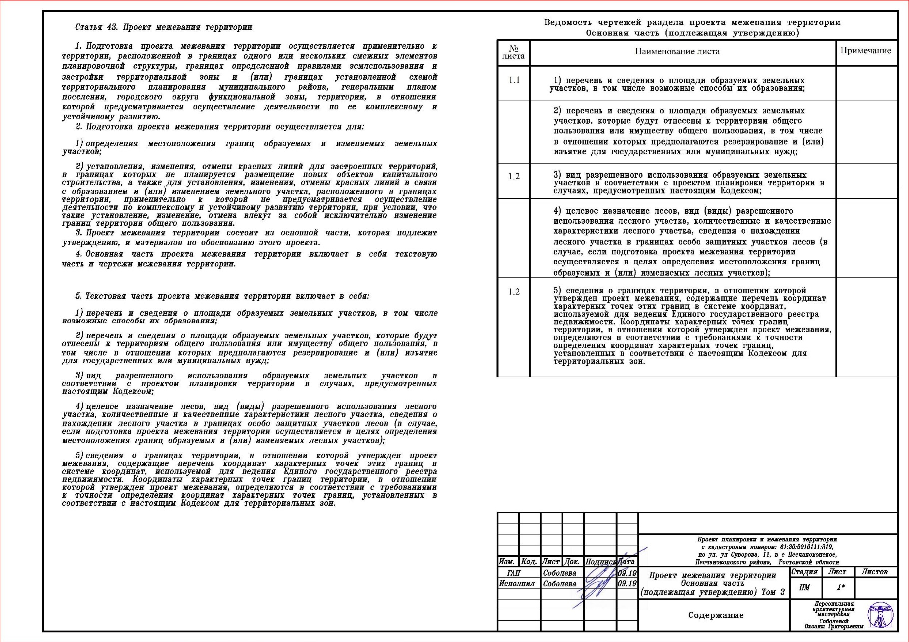

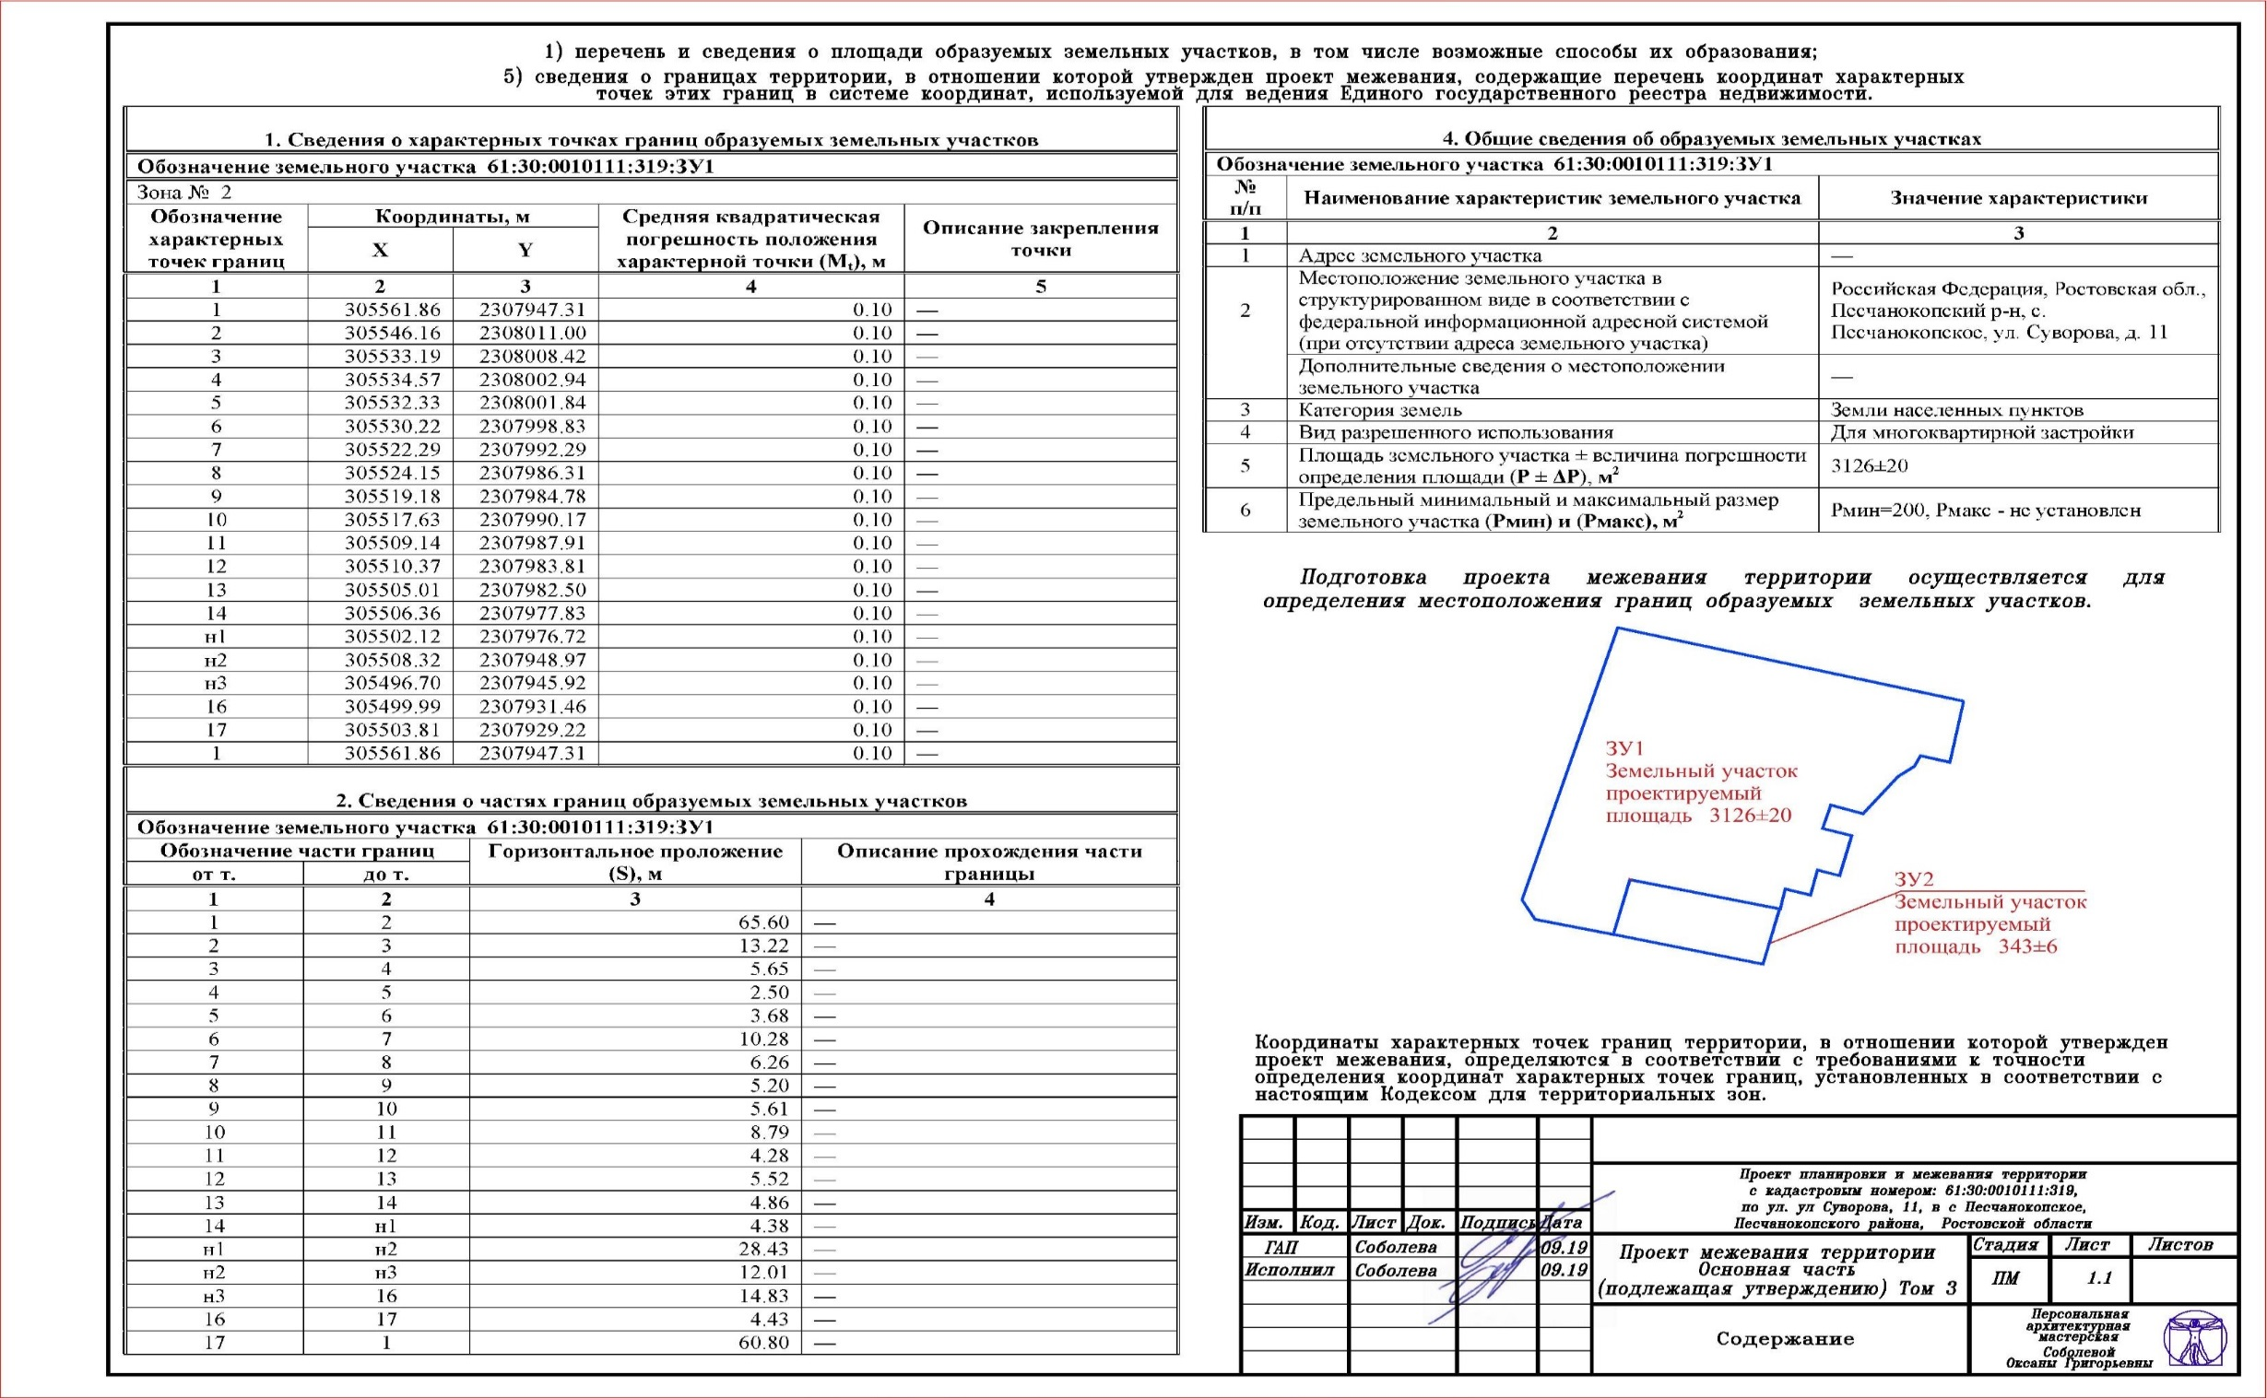

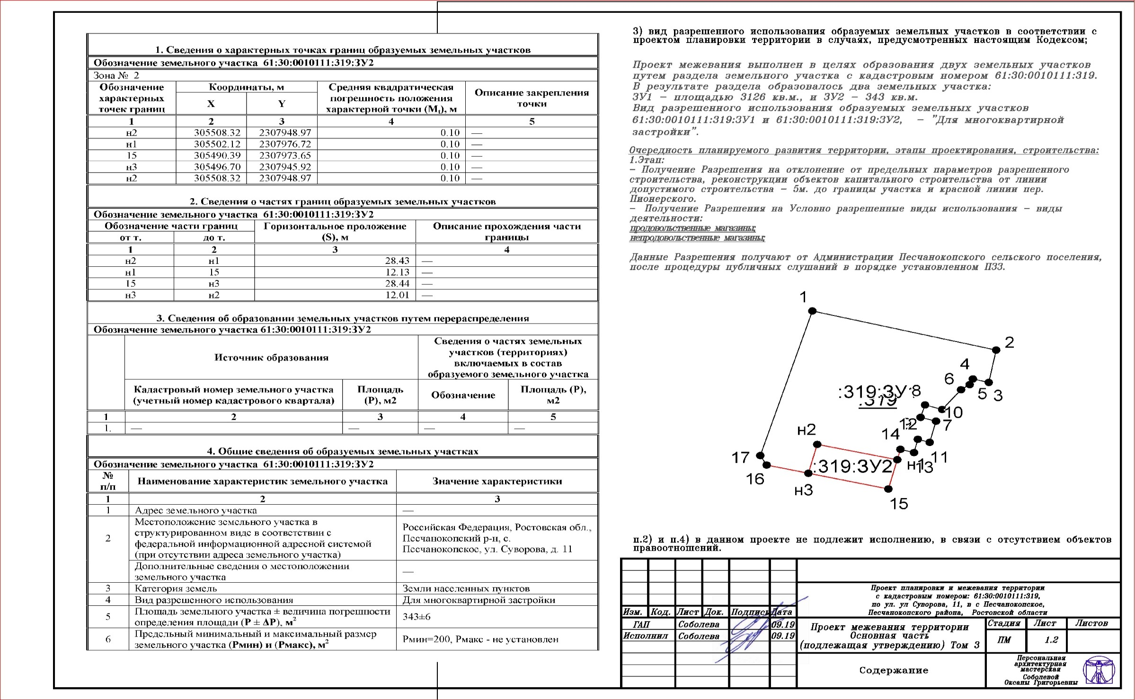

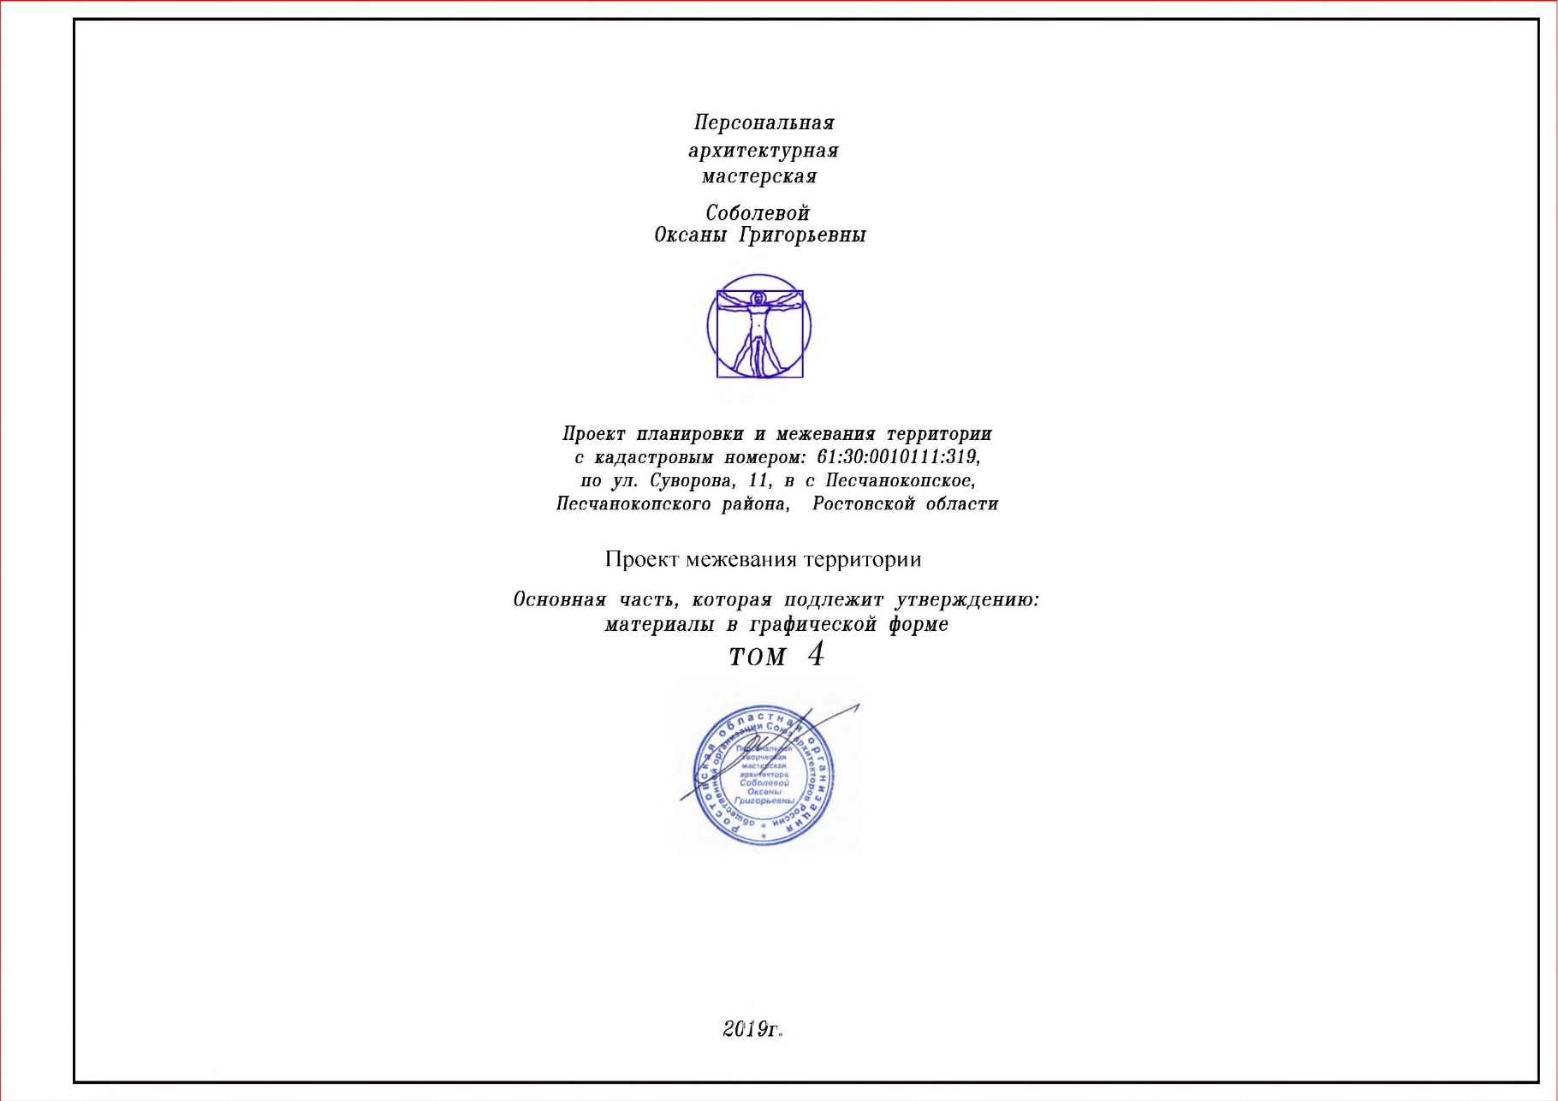

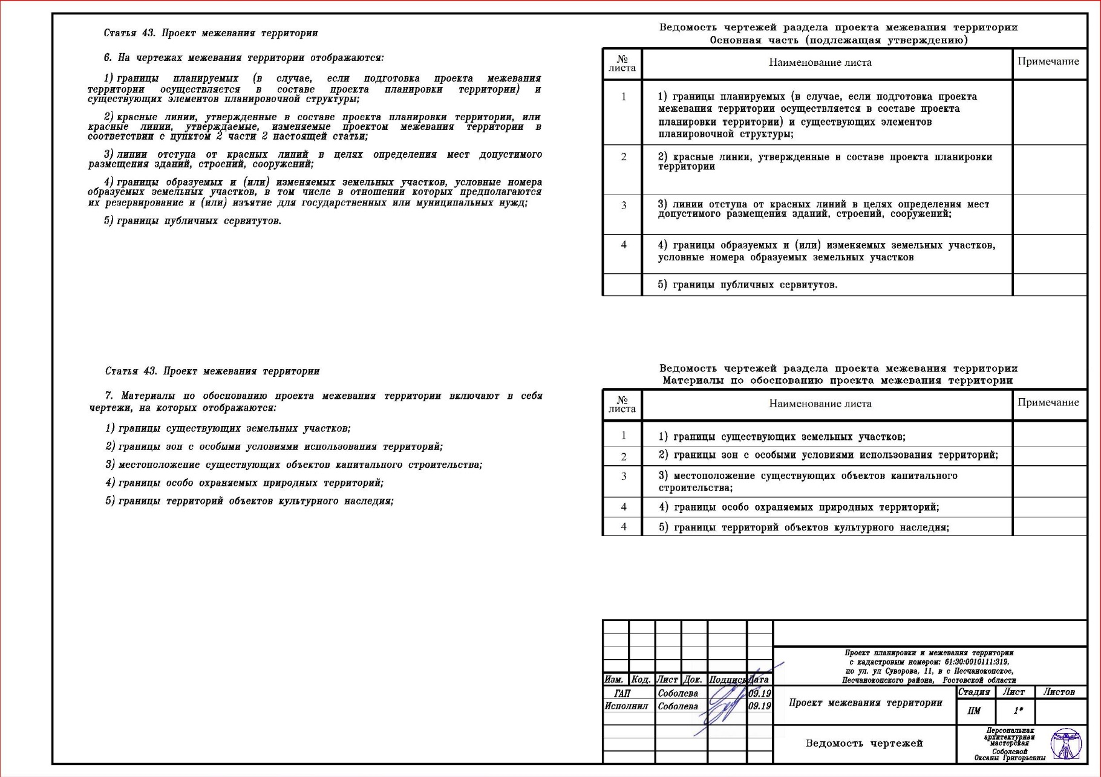

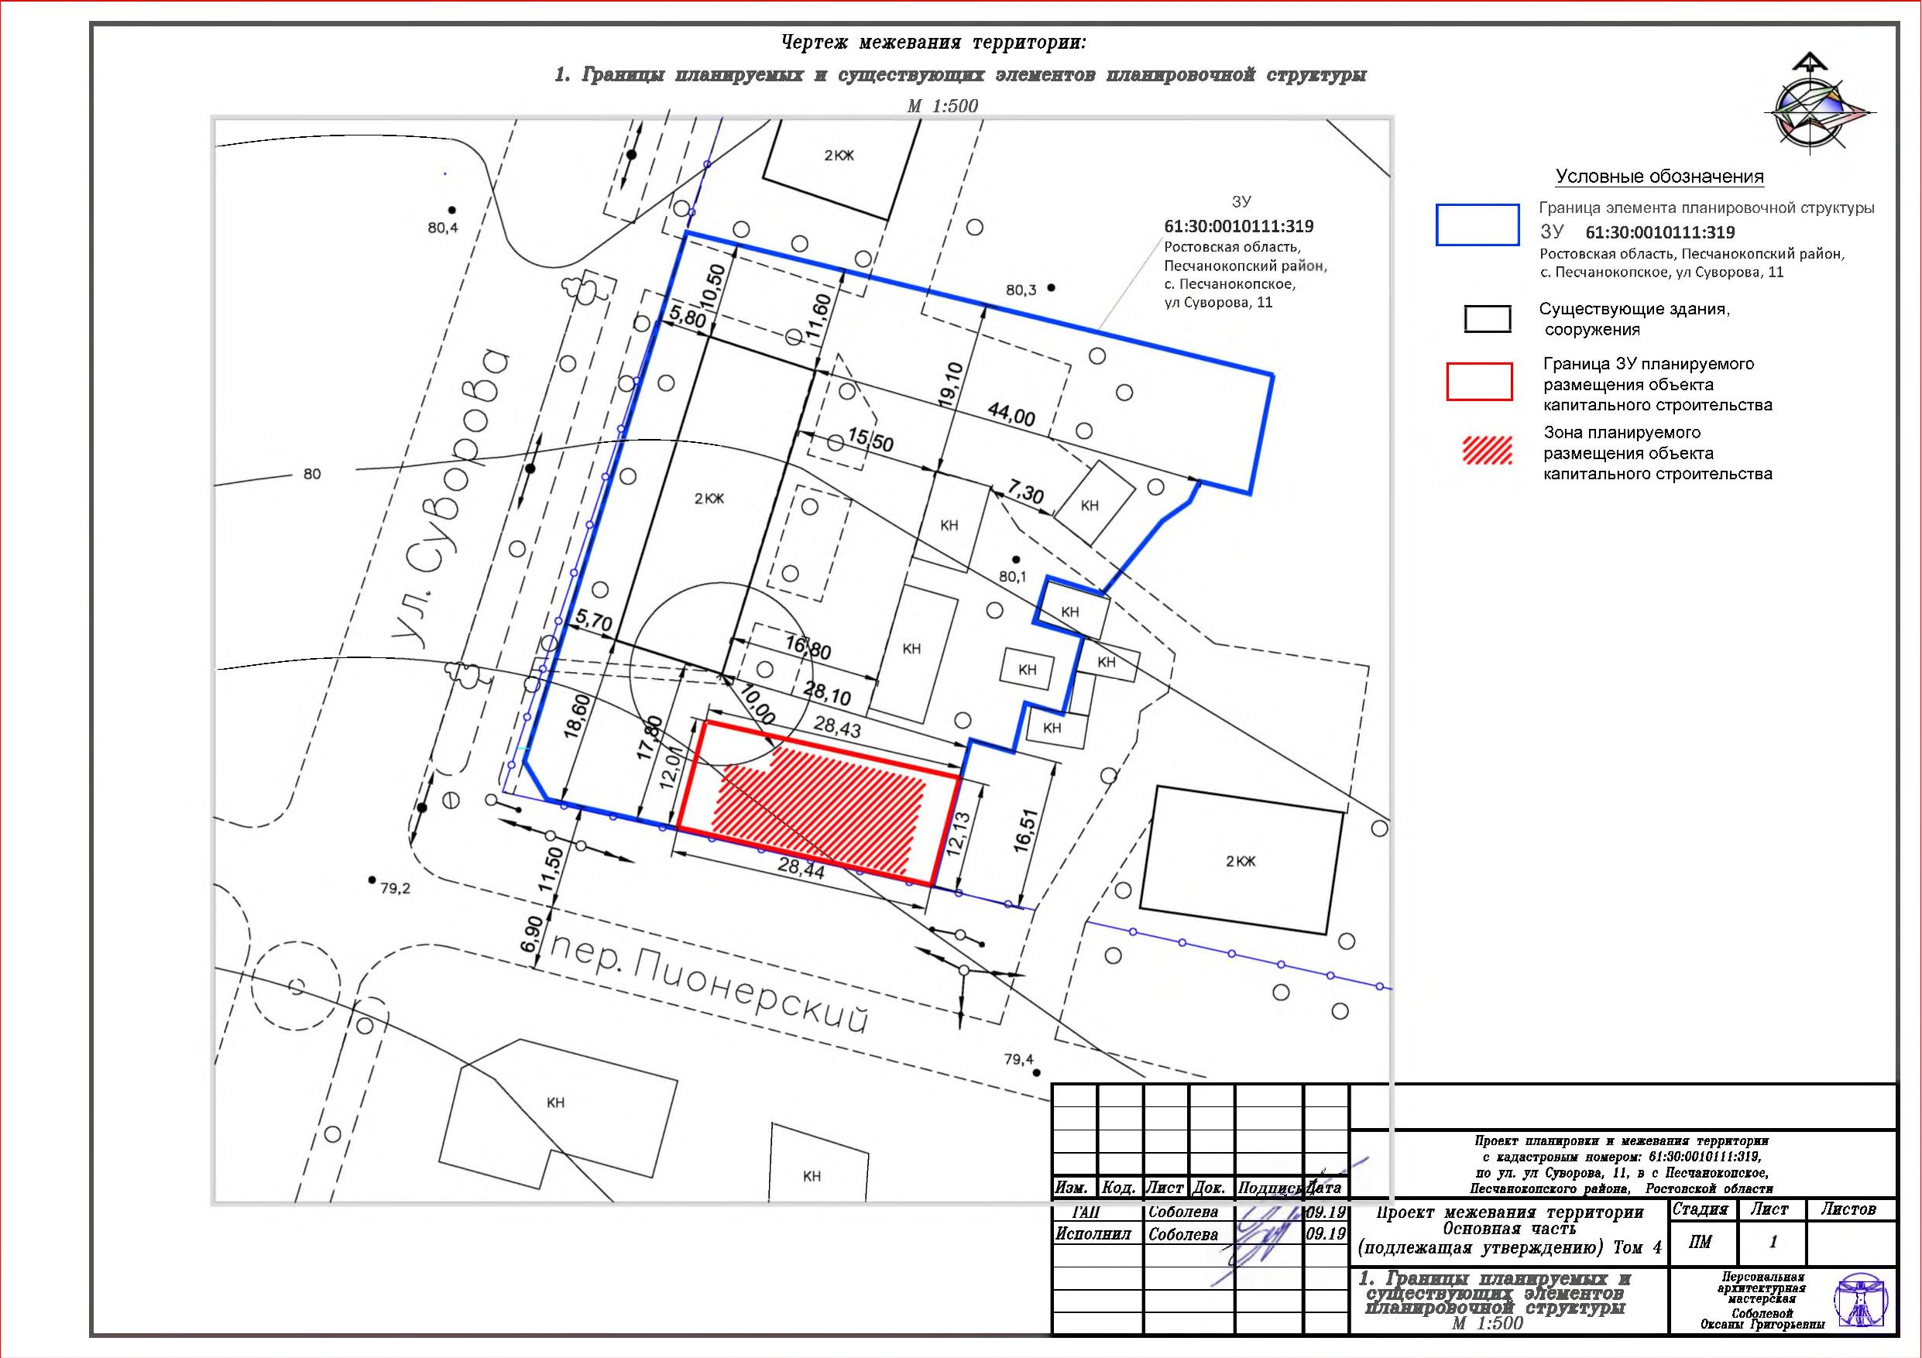

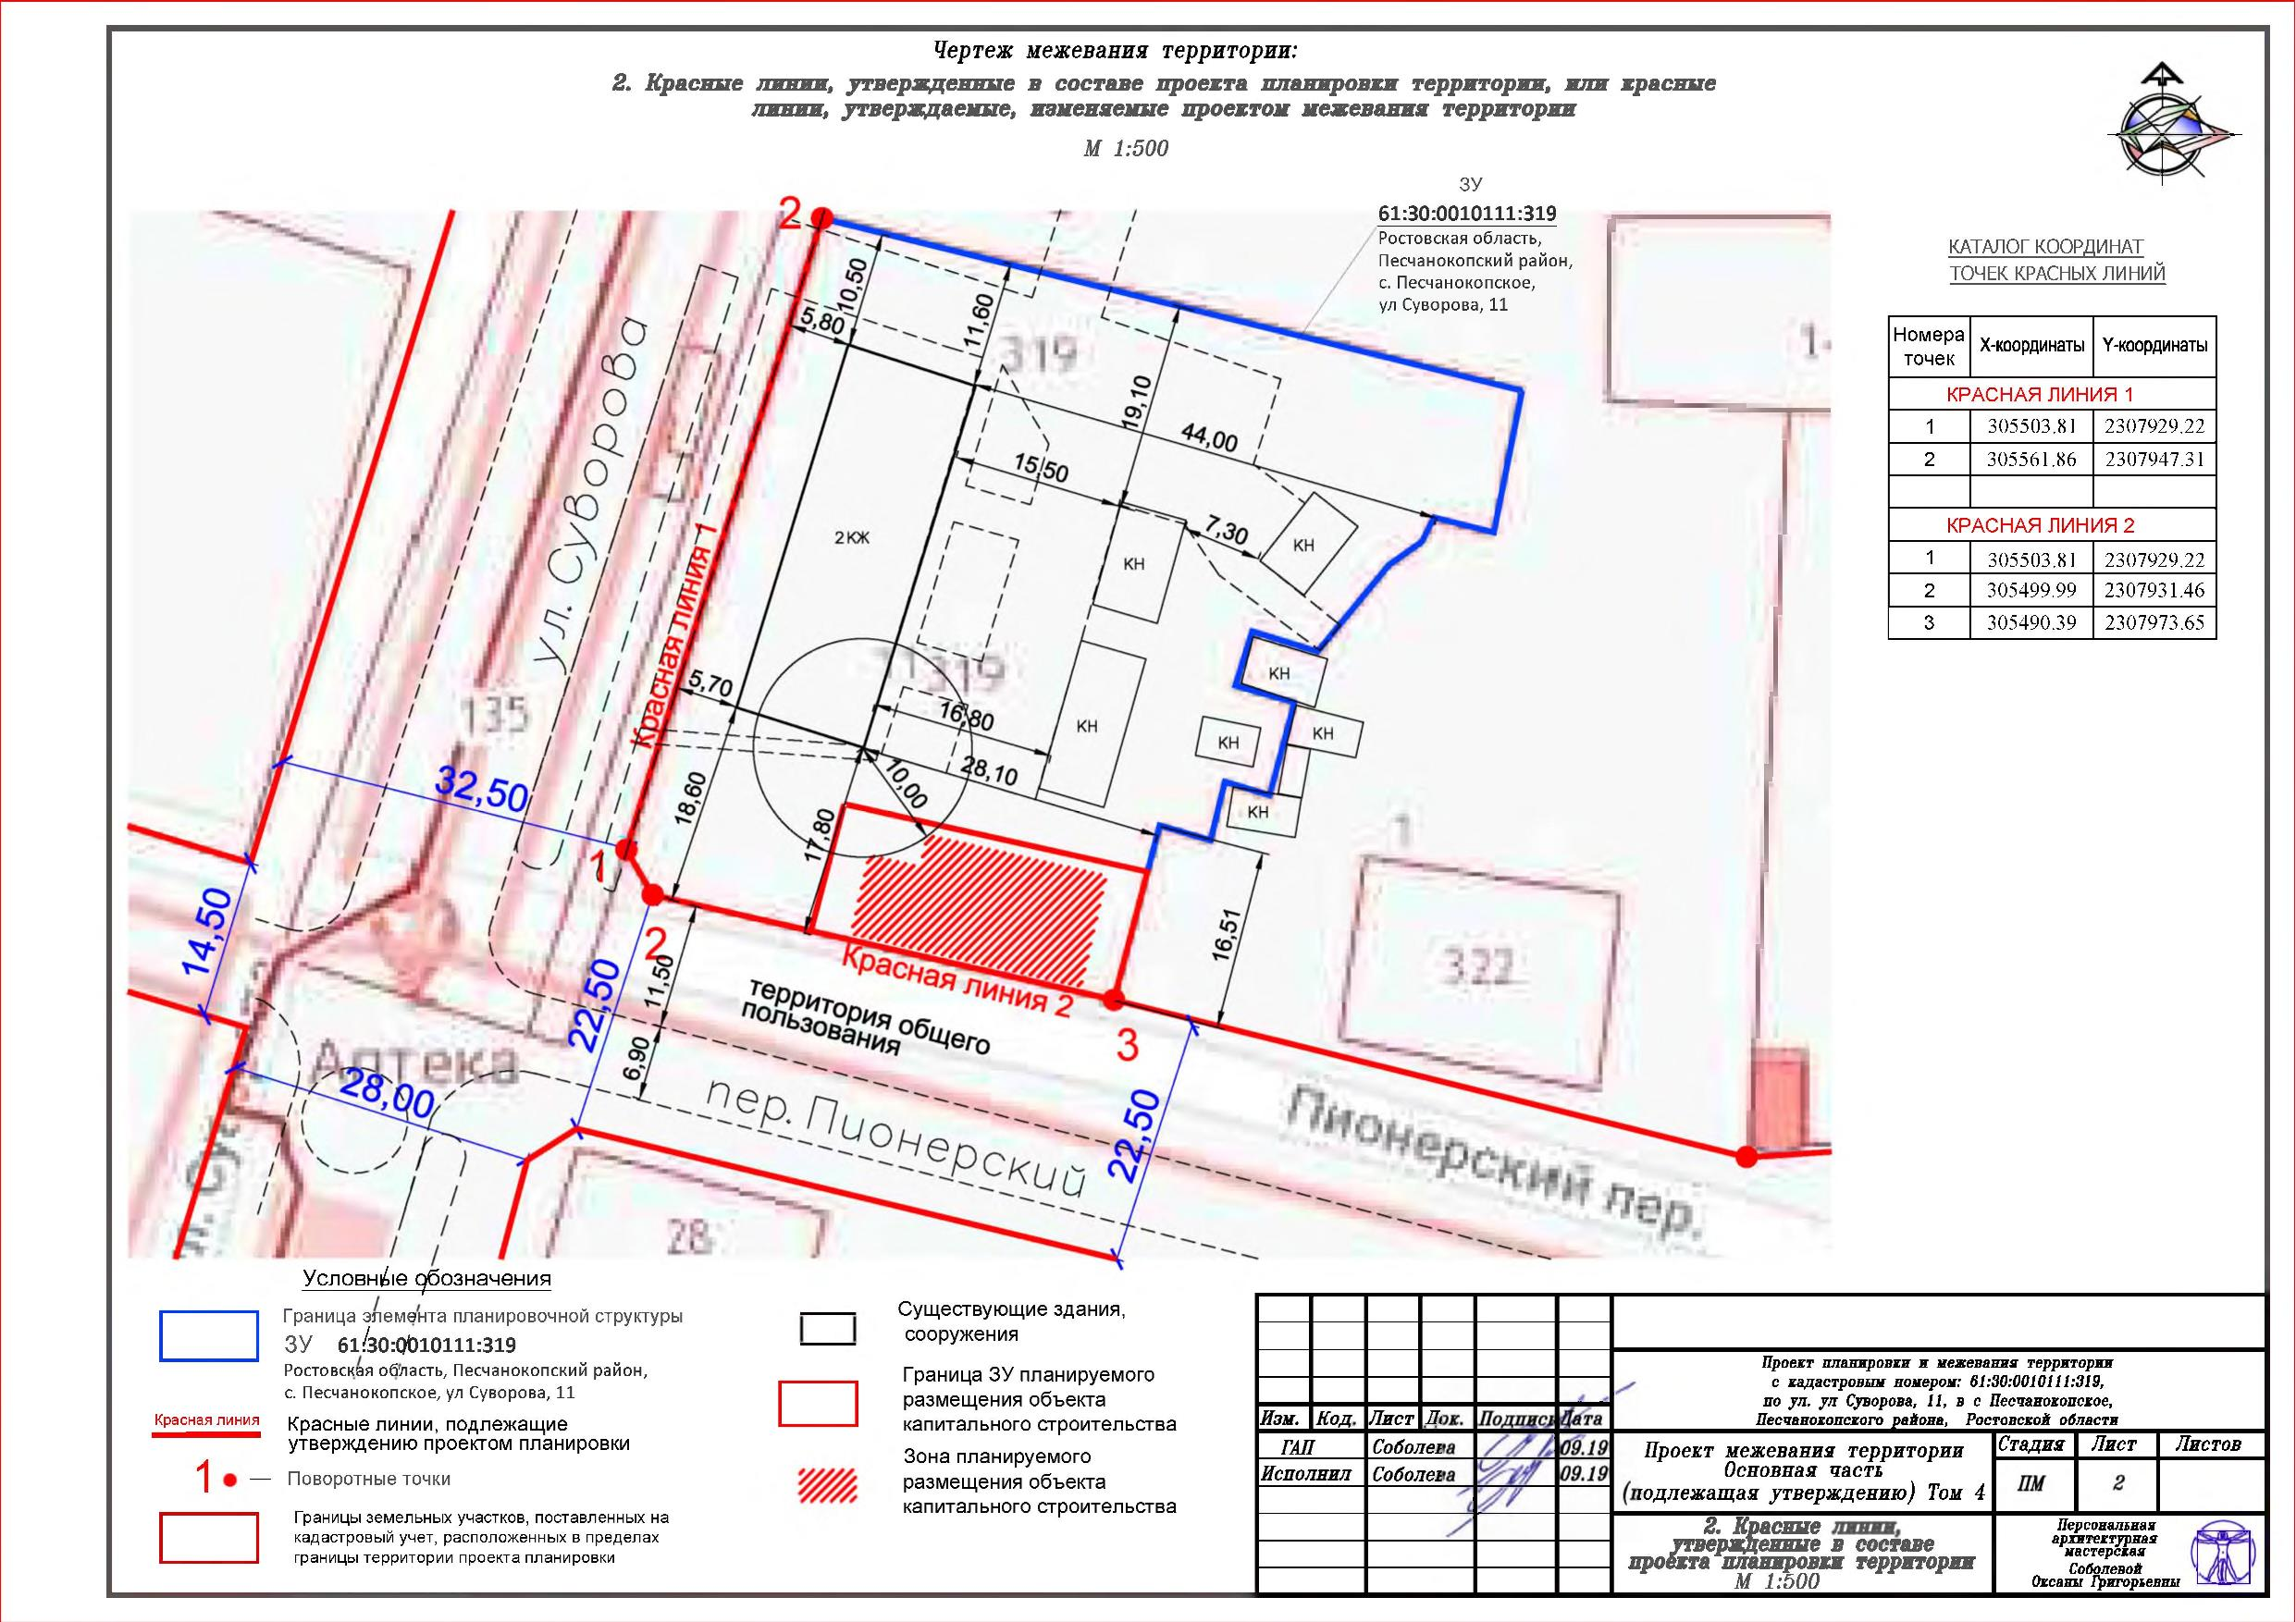

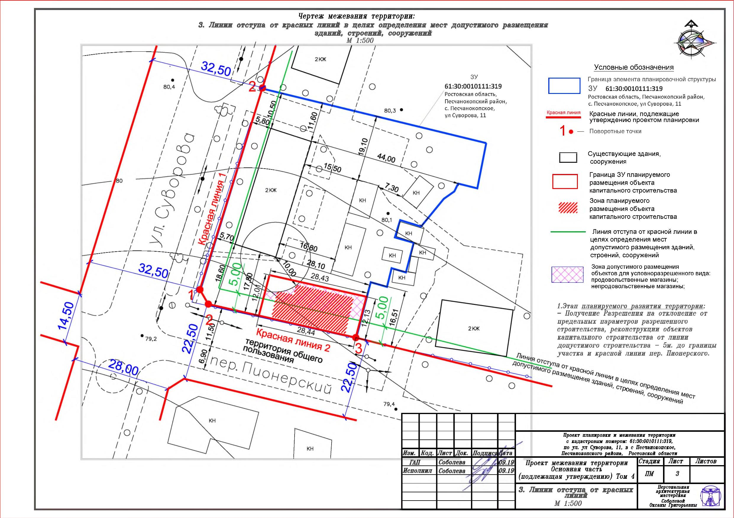

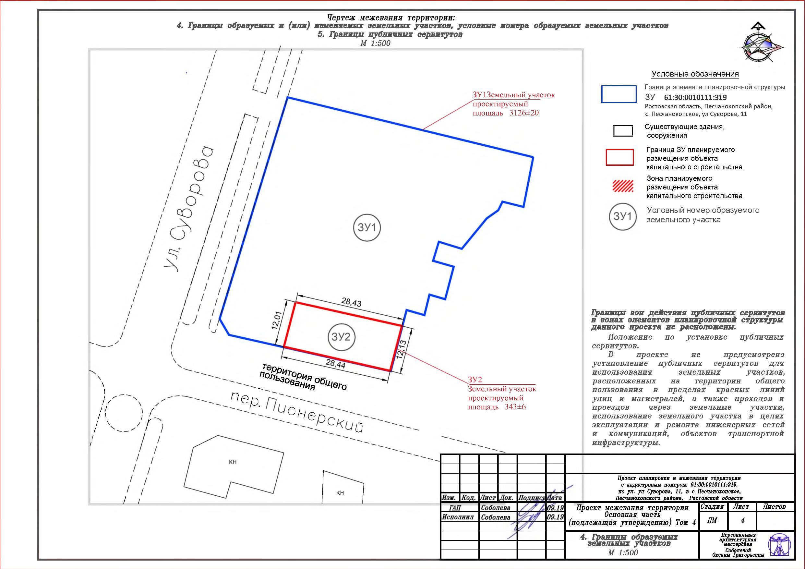

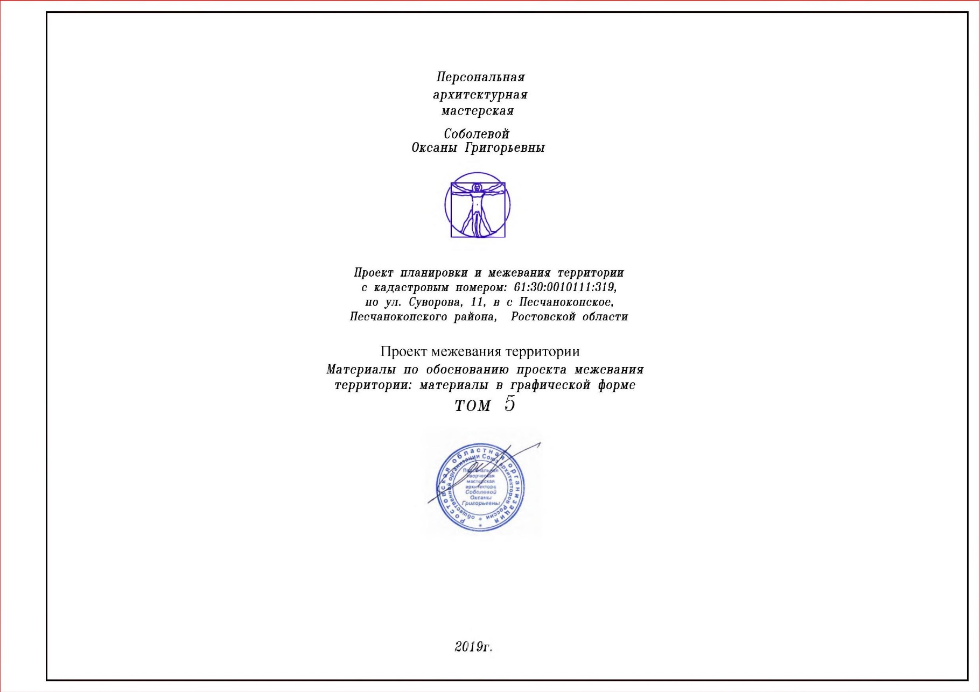

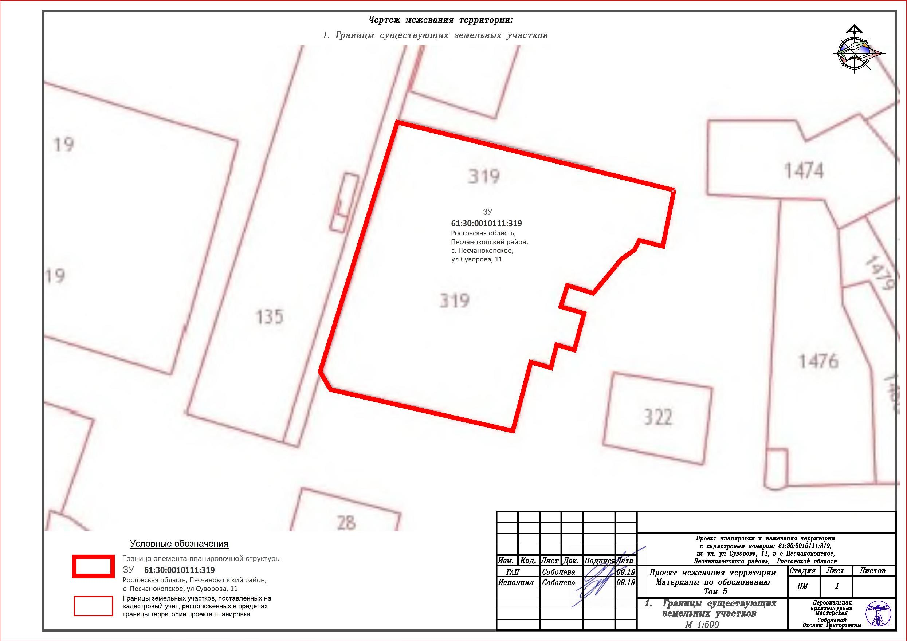

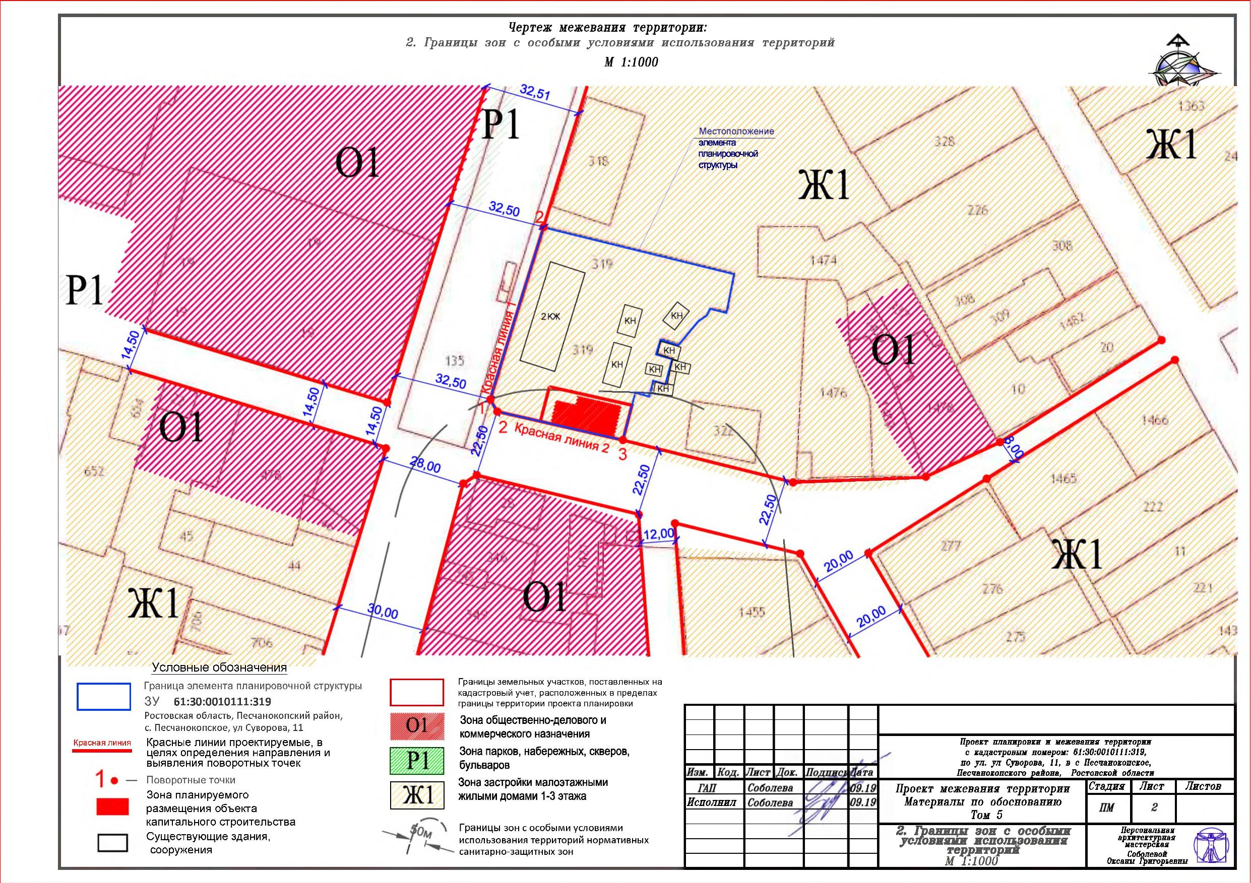

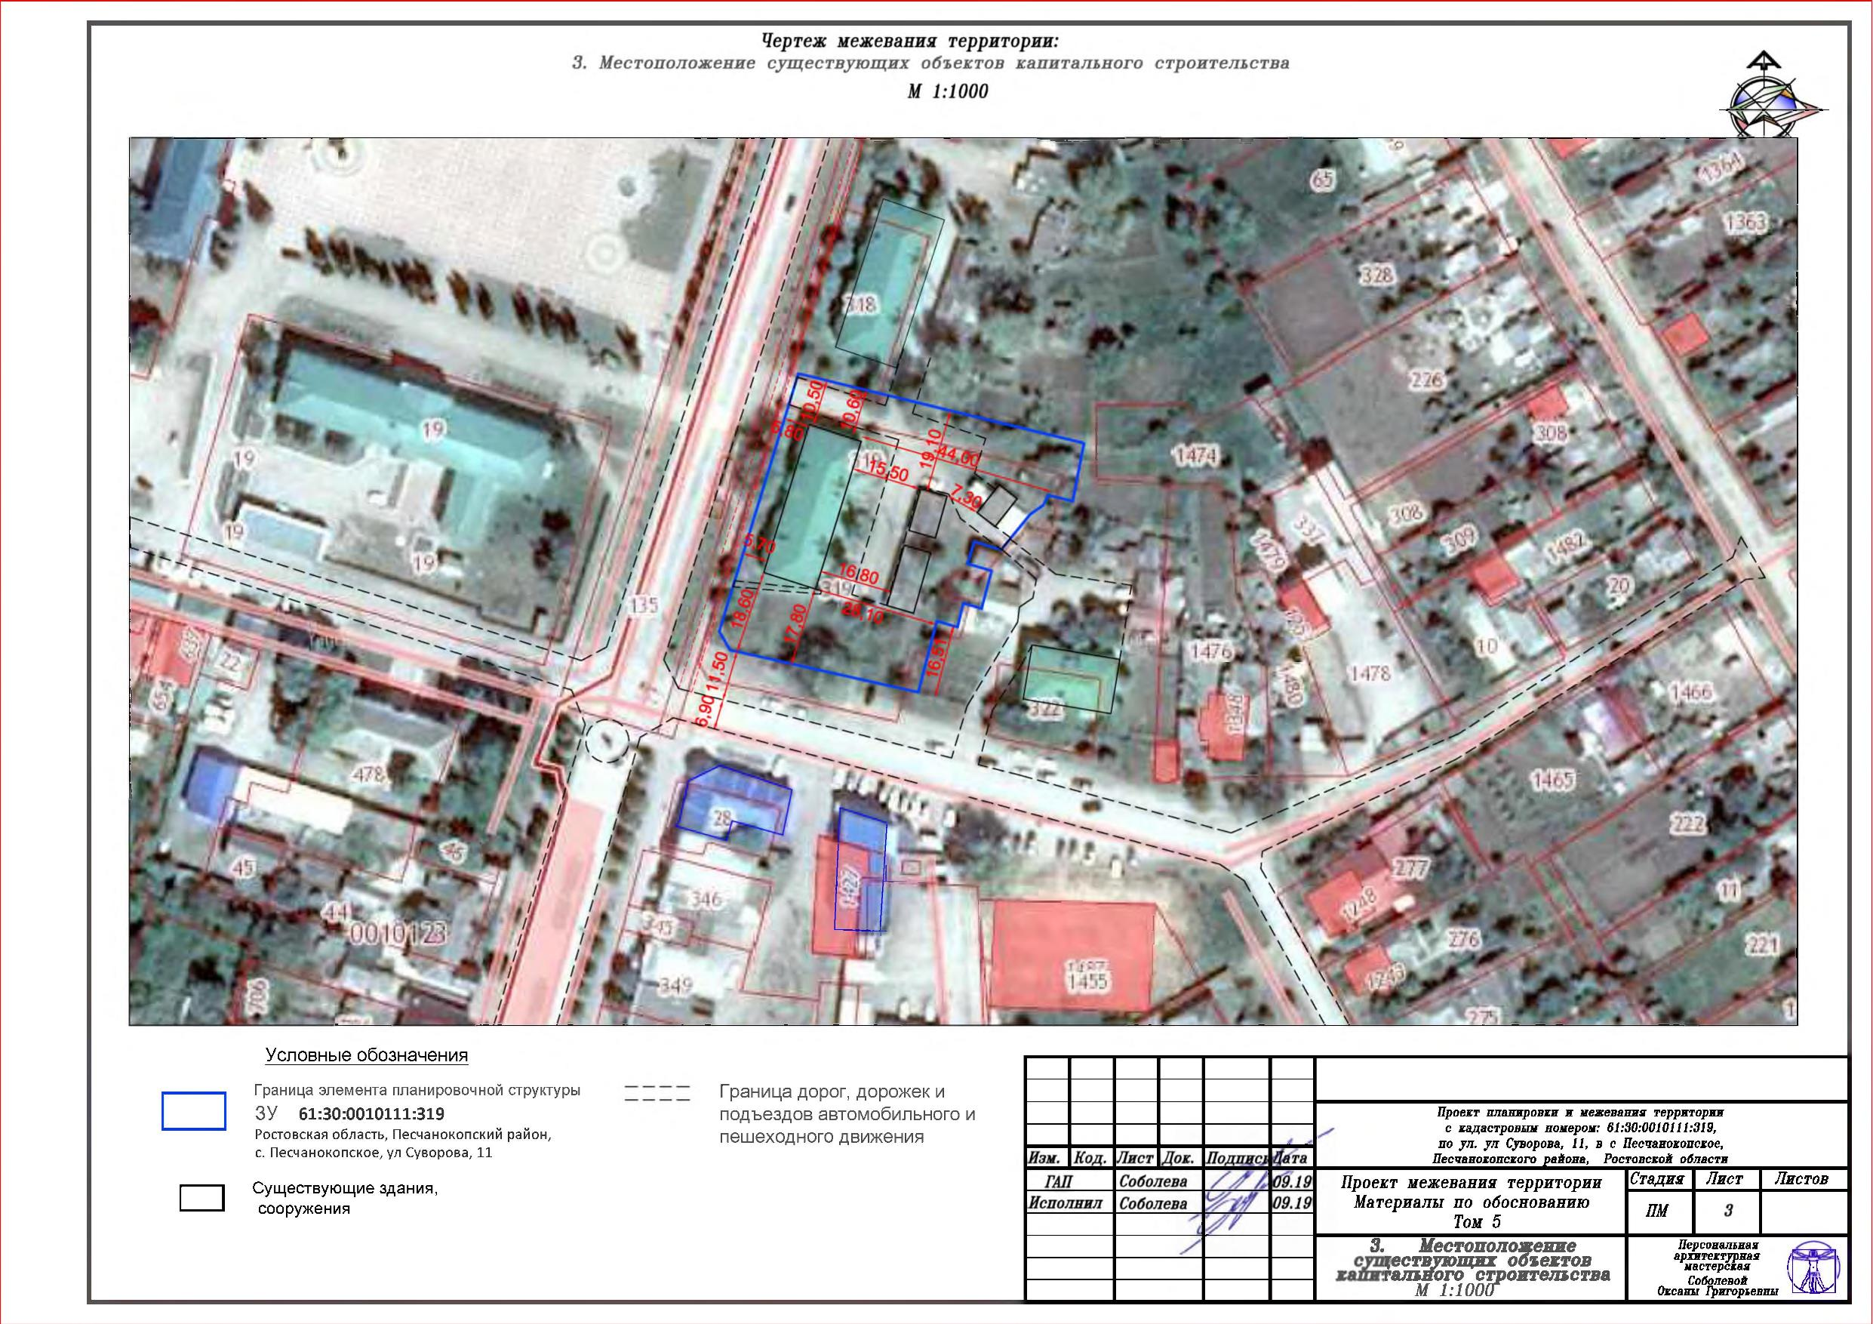

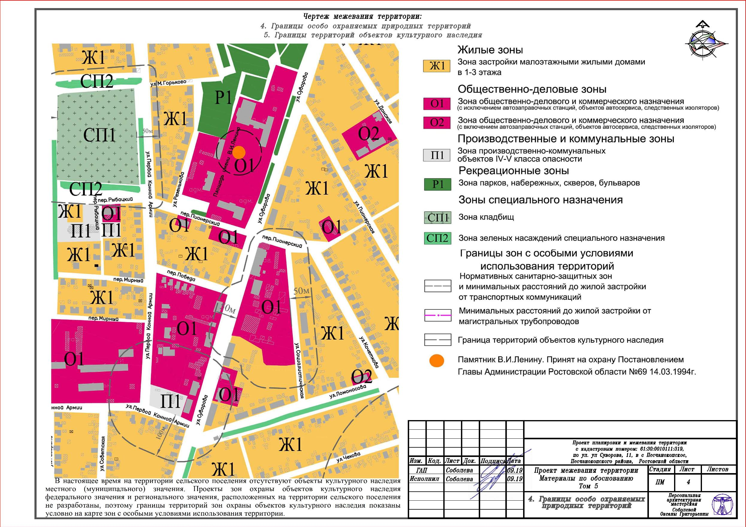

И.о. управляющего делами
Администрации района А.Н. Кравцов

